ӘЛ – ФАРАБИ атындағы ҚАЗАҚ ҰЛТТЫҚ УНИВЕРСИТЕТІ

Қ.С. Жилисбаева

ҒАРЫШТЫҚ

ҰШУ

ДИНАМИКАСЫ

Оқулық құралы

Алматы

«Қазақ университеті»

2014

УДК 629.19 521.1

6T5.2

Б20

Механика-математика факультетінің

Ғылыми Кеңесі ұсынды және

әл-Фараби атындағы Қазақ Ұлттық Университетінің РОӘК бекітті

**Пікір беруші:**

физика-математика ғылымының докторы, профессор

М.Ж. Минглибаев

Жилисбаева Қ.С.

Б20 Ғарыштық ұшу динамикасы: Оқулық құралы. – Алматы: Қазақ университеті, 2014. 104 б.

Ғарыштық ұшу динамикасы, баллистика пәндерінің оқу бағдарламасын негізге ала отырып ғарыштық аппараттың (ҒА) ұйытқымаған қозғалысының жалпы теориясы, ҒА-ң орбиталдық маневр жасауы, ҒА-ң ұйытқыған қозғалысы туралы теориялық мағлұматтар, студенттердің өз білімдерін тексеруге арналған сұрақтар келтірілген.

Әл-Фараби атындағы Қазақ Ұлттық Университеті механика-математика факультетінде оқылатын арнайы курс негізінде дайындалған және «Механика», «Ғарыштық техника және технологиялар», тағы да басқа техникалық мамандытарында оқитын студенттер мен магистранттарға арналған. Сонымен қатар баллистика, ғарыштық ұшу динамикасы, космодинамика пәндерін өз бетінше үйренгісі келетін оқырмандардың да қажетіне жарайды.

**МАЗМҰНЫ**

|  |  |
| --- | --- |
| Кіріспе . . . . . . . . . . . . . . . . . . . . . . . . . . . . . . . . . . . . . . . . . . . . . | 5 |
| 1 Ғарыштық аппараттың ұйытқымаған орбиталдық қозғалысының теориясы . . . . . . . . . . . . . . . . . . . . . . . . . . . . . . .  1.1 Жердің пішіні мен гравитациалық өрісі . . . . . . . . . . . . . . . . | 9  9 |
| 1.2 Координаталар жүйелері . . . . . . . . . . . . . . . . . . . . . . . . . . 1.3 Ғарыштық аппараттың ұйытқымаған қозғалысының теңдеуі . . . . . . . . . . . . . . . . . . . . . . . . . . . . . . . . . . . . . . . . . . . . . . | 13  20 |
| 1.4 Ұйытқымаған қозғалыс теңдеулерінің бірінші интегралдары . . . . . . . . . . . . . . . . . . . . . . . . . . . . . . . . . . . . . . . .  1.4.1 Энергия интегралы . . . . . . . . . . . . . . . . . . . . . . . . . . . . . . . | 25  25 |
| 1.4.2 Аудандар интегралы . . . . . . . . . . . . . . . . . . . . . . . . . . . . . . 1.4.3 Лаплас интегралы . . . . . . . . . . . . . . . . . . . . . . . . . . . . . . . . | 28  29 |
| 1.5 Орбита теңдеуі мен орбита элементтері . . . . . . . . . . . . . . . 1.6 Ғарыштық аппараттың жылдамдығы мен оның құраушылары . . . . . . . . . . . . . . . . . . . . . . . . . . . . . . . . . . . . . . . . | 31  37 |
| 1.7 Орбитаның пішіні мен өлшемінің бастапқы жылдамдыққа тәуелділігі . . . . . . . . . . . . . . . . . . . . . . . . . . . . . . . | 40 |
| 1.8 Орбитаның түрлері . . . . . . . . . . . . . . . . . . . . . . . . . . . . . . . . .  1.8.1 Эллипстік орбита . . . . . . . . . . . . . . . . . . . . . . . . . . . . . . . . . 1.8.2 Гиперболалық орбита . . . . . . . . . . . . . . . . . . . . . . . . . . . . . | 44  44  47 |
| 2 Ғарыштық аппараттың ұшу уақыты . . . . . . . . . . . . . . . . . . . . | 52 |
| 2.1Ғарыштық аппараттың перицетрден кез келген нүктеге дейінгі ұшу уақыты . . . . . . . . . . . . . . . . . . . . . . . . . . . . . . . . . . . | 52 |
| 2.2 Кеплер теңдеуі . . . . . . . . . . . . . . . . . . . . . . . . . . . . . . . . . . . . | 54 |
| 2.2.1 Эллипстік орбита жағдайы . . . . . . . . . . . . . . . . . . . . . . . . . | 54 |
| 2.2.2 Гиперболалық орбита жағдайы . . . . . . . . . . . . . . . . . . . . .  2.3 Кез келген екі нүкте арасындағы ұшу уақыты . . . . . . . . . . 2.3.1 Эллипстік орбита жағдайы . . . . . . . . . . . . . . . . . . . . . . . . . | 58  60  61 |
| 2.3.2 Гиперболалық орбита жағдайы . . . . . . . . . . . . . . . . . . . . .  2.3.3 Параболалық орбита жағдайы . . . . . . . . . . . . . . . . . . . . . . | 65  67 |
| 2.3.4 Кэлидің талдауы . . . . . . . . . . . . . . . . . . . . . . . . . . . . . . . . . | 68 |
|  |  |
| 3 Қозғалыстың берілген шарттары бойынша ұйытқымаған орбитаны анықтау . . . . . . . . . . . . . . . . . . . . . . . . . . . . . . . . . . . . . | 02 |
| 3.1Ғарыштық аппараттың бастапқы орны мен жылдамдығы бойынша орбитаны анықтау . . . . . . . . . . . . . . . . . . . . . . . . . | 70 |
| 3.2Ғарыштық аппараттың екі бекітілген орны мен фокалдық параметрі бойынша орбитаны анықтау . . . . . . . | 73 |
| 3.3Ғарыштық аппараттың екі бекітілген орны бойынша орбитаның элементтерін табу . . . . . . . . . . . . . . . . . . . . . | 76 |
| 4. Ғарыштық аппараттың орбиталдық ауысу маневрлері . . . .  4.1 Орбиталдық ауысу маневрлерінің сипаттамалары . . . . . . . 4.2 Қозғалыс параметрлерін анықтау . . . . . . . . . . . . . . . . . . . . .  4.3 Импульстік маневлерлердің түрлері . . . . . . . . . . . . . . . . . . .  5 Ғарыштық аппараттың ұйытқыған қозғалысы . . . . . . . .. . . . 5.1 Ғарыштық аппаратқа әсер ететін ұйытқулар . . . . . . . . . . . . 5.2 Жердің пішіні сфералы еместігінің әсері . . . . . . . . . . . . . . . | 80  80  81  84  88  88  89 |
| 5.3 Жердің атмосферсының әсері . . . . . . . . . . . . . . . . . . . . . . . . 5.4 Ғарыштық аппараттың ұйытқыған қозғалысының теңдеуі | 92  94 |
|  |  |
| Әдебиеттер . . . . . . . . . . . . . . . . . . . . . . . . . . . . . . . . . . . . . . . . . .  ҚОСЫМША . . . . . . . . . . . . . . . . . . . . . . . . . . . . . . . . . . . . . . . . . | 101  102 |

**КІРІСПЕ**

Қазіргі замандағы ғарышты игеру, ғарыштық зерттеулер жетістіктері мен мүмкіншіліктеріне, ғарышкерліктің мәселелеріне аса көңіл бөлінеді.

Ғарышкерлік – ғарышқа ұшу – жерден басқарылып ұшатын әр түрлі ғарыштық аппараттарды пайдаланып, ғарыштық кеңістікті игеруді қамтамасыз ететін ғылым мен техника салаларының жиынтығы. Ғарышкерлік мәселелеріне: ұшу теориясы, траекторияны есептеу, ғылыми-техникалық, медициналық, биологиялық, ауылшаруашылық мәселелерін ғарыш арқылы зерттеу, ғарыштық кеңістікті игерудің халықаралық құқықтықтың мәселелерін реттеу, т.б. мәселелер жатады.

19 ғасырдың соңында орыс ғалымы К. Э. Циолковскийдің еңбектерінде ғарыштық кеңістікке ұшудың алғашқы теориялық негізі жасалды.

Циолковскийге дейін орыс ғалымдары Н. Е. Жуковский (1882), И. В. Мещерский (1897), Ю. В. Кондратюк (1919-29), Ф. А. Цандер (1924-32), т. б. шет ел ғалымдары Р. Эно-Пельтри (Франция, 1913), Р. Годдард (АҚШ, 1919), Г. Оберт (Румыния, 1923) ғарышкерліктің дамуына үлес қосты.

Ғарыштық дәуірдің басы – 1957 жылдың 4 қазанынан басталды. Бұл күні бұрынғы КСРО-да дүние жүзіндегі ең тұнғыш Жердің жасанды серігі ұшырылды. Осыдан бастап жасанды серіктің қозғалысын зерттеу арта түсті.

Екінші ғарыш дәуірі – 1961 ж. 12 көкекте адамның – Юрий Алексеевич Гагаринның тұнғыш рет ғарышқа ұшуы.

Ғарышкерліктің үшінші тарихи оқиғасы 1969 ж. 16-24 шілдеде адамның Айға сапары (Н. Армстронг, Э. Олдрин, М. Коллинз – АҚШ) болды.

Қазір ракета тасығыштар мен ғарыштық аппараттар бірсыпыра елдерде (КСРО-да 1957 жылдан, АҚШ-та 1958 жылдан, Францияда 1965 жылдан, Жапония мен Қытайда 1970 жылдан, Ұлыбританияда 1971 жылдан, Үндістанда 1980 жылдан) жасалып, пайдаланып келеді.

Ғарыштық ұшу динамикасы жасанды аспан денелерінің қозғалысын зерттейтін ғылым. Жасанды аспан денелері деп планеталардың жасанды серіктерін, ғарыш ұшақтарын, ғарыштық кемелерді, планета аралық автомат станцияларын тағыда басқа ғарыштық аппараттарды айтады. Ғарышкерліктің дамуымен жасанды аспан денелерінің түрлері мен қызметтері, олардың қозғалысын зерттеу, бағдарлау және басқару әдістеріде өзгеріп және көбейіп жатыр.

Ғарыштық ұшу динамикасы аспан механикасынан дамып, бөлініп шыққан ғылым саласы. Аспан механикасы астрономияның табиғи және жасанды денелерінің тартылыс күшінің әсерінен болатын қозғалысын зерттейтін бөлімі. Ғарыштық ұшу динамикасы аспан механикасының негізгі ұғымдары мен тәсілдеріне негізделген, бірақ өзінің ерекшелігімен жеке бөлініп, кеңінен дамып келе жатқан ғылым саласы. Ғарыштық ұшу динамикасы табиғи құбылыстарды зерттеп, анықтап, жасанды аспан денелерінің қозғалысын тартылыс күшінің әсерінен басқа күштердің де әсерін ескеріп зерттейді және олардың қозғалысын болжайды, бағдарлайды, басқарады, оның әр түрлі орбиталарын қарастырып, тиімді қозғалысын, планетадан ұшуды және планетаға қонуды қамтамасыз етеді.

Жасанды серіктің қозғалысын зерттеу ғарыштық ұшу динамикасының манызды мәселесінің бірі. Ғарыштық ұшу динамикасының әдістері қазіргі ғарышкерліктің ең қуатты тәсілдерінің бірі болып табылады. Ғарыштық ұшу динамикасының мәселері көп салалы. Олардың негізгі екі бөлімі – жасанды аспан денелерін шекті массалы материалдық нүкте деп қарастырыратын және қатты дене ретінде зерттейтін ғарыштық зерттеулер бағыттары.

Бірінші бөлім ғарыштық ұшу динамикасының траекториялық есептерін қарастырады:

– тиімді шығару траекториясы мен ғарыштық аппараттың орбитасын таңдау және есептеу;

* орбита элементтері анықтау және орбиталдық объектінің қозғалысын болжау;
* орбиталдық маневрлерді есептеу (орбиталар арасында ұшып өту маневры, орбитадан планетаралық кеңістікке ұшу, орбитаның кеңістіктегі орның өзгерту маневрлері, үйытқулардың түзету әсері және т.б.);

– планета бетіне қонуға төмендеу траекториясын есептеу.

Екінші топқа ұшуды басқарумен және ғарыштық аппараттың массалар центрінің төңірегіндегі қозғалысын бағдарлаумен байланысты мәселелер жатады:

– ішкі және сыртқы күштердің (гравитациалық, аэродинамикалық, магниттік, ішкі бөлшектердің қозғалысынан туындайтын күштердің) әсерінен болатын ғарыштық аппараттың массалар центрінің төңірегіндегі қозғалысын зерттеу;

– бағдарлау кезіндегі ғарыштық аппараттың массалар центрінің төңірегіндегі басқарылмалы қозғалысын зерттеу;

– ғарыштық аппараттың қозғалысын бағдарлау мүмкіншілдіктерін зерттеу, активтік және пассивтік тұрақтандыру жүйелерін талдау мен есептеу.

Ғарыштық ұшу динамикасының есептерін шешуде теоретикалық және аспан механикасының, басқару теориясының, сандық математиканың аэро-газодинамиканың және т.б. ғылым салаларының әдістерін қолданады.

Тәулік сайын және сағат сайын жасанды Жер серіктері адамзат өмірін жақсарту үшін қызмет етеді. Олар бізге ауа-райының өзгеруін бақылауға, пайдалы қазба байлықтардың жатқан жерін, мұнай және табиғи газ кен орындарын табуға көмектеседі. Олар әскери объектілерді бақылайды және қару-жарақтану саласында келісім-шарттарды бұзуға мүмкіндік бермейді.

Осы оқулық құралында жасанды аспан денелерін шекті массалы материалдық нүкте деп, оның ұйытқымаған қозғалысын екі дене мәселесі ретінде қарастырылады. Ғарыштық ұшу динамикасының негізгі ұғымдары мен теоремалары және әдістері беріледі. Орбитаны анықтау, орбита элементтерін табу, ғарыштық аппараттардың жылдамдығын есептеу әдістері қарастырылады.

Екі дене мәселесінің шешімі мен қорытындыларына сүйеніп отырып ұшақтың кеңістіктегі еркін қозғалысын зерттеу мәселесі қарастырылады.

**1. ҒАРЫШТЫҚ АППАРАТТАРДЫҢ ҰЙЫТҚЫМАҒАН ОРБИТАЛДЫҚ ҚОЗҒАЛЫСЫНЫҢ ТЕОРИЯСЫ**

**1.1 Жердің пішіні мен гравитациалық өрісі**

Табиғи аспан денелерінің қозғалысы мен жасанды аспан денелерінің еркін қозғалысы негізінде Ньютонның дүниежүзілік тартылыс заңымен анықталатын тартылыс күштердің, немесе гравитациалық күштердің әсерінен болады.

Жердің жасанды серігіне гравитациалық күштерден басқа көптеген күштер әсер етеді, мысалы, магниттік, аэродинамикалық, Айдың, Күннің және басқа аспан денелерінің гравитациалық күштері, жарық қысымы және т.б.. Осы күштер ғарыштық аппаратқа қандай әсер жасайтыны оның ғарыштық кеңістіктің қандай аймағында қозғалатынына байланысты. Мысалы, Жерге жақын орбитада қозғалатын жасанды серіктер үшін ең алдымен гравитациялық және аэродинамикалық күштерді негізгі күштер ретінде қарастырады. Сонымен қатар кейбір зерттеулерде Жердің сфералы еместігін ескеру керек.

Жалпы планетаға жақын қозғалатын ғарыштық аппараттардын орбитасына гравитациялық күштің әсері басым болады.

*Аспан денесінің планетаға қатысты қозғалысын планетацентрлік қозғалыс дейді, ал Күнге қатысты қозғалысын гелиоцентрлік қозғалыс дейді.* Аспан денесінің гравитациялық өрісінің ғарыштық аппаратқа жасайтын әсері осы аспан денесінің әсер сферасының (әсер ету сферасының) өлшемімен анықталады. Күн жүйесіндегі планеталардың әсер сферасы Күнге қатысты анықталады, ал Айдың әсер сферасы Жерге қатысты анықталады.

*Планетаның Күнге қатысты әсер ету сферасы немесе әсер сферасы* *деп Күннің планетацентрлік қозғалысқа жасайтын ұйытқуы* *планетаның гелиоцентрлік қозғалысына жасайтын ұйытқуынан аз болатын аймақты айтады.*

Кіші аспан денесінің үлкен аспан денесіне қатысты әсер сферасының радиусы келесі формуламен анықталады:

, (1.1.2)

мұндағы *M*  – үлкен дененің массасы, *m* – кіші дененің массасы, *Z* – олардың арақашықтығы.

Жердің Күнге қатысты әсер сферасын есептейік:

,

мұндағы *Mз* – Жердің массасы, *Mс*  – Күннің массасы, *А* – Жер мен Күннің орташа арақашықтығы (*А* = 149599300  2000 км).

Күн жүйесіндегі планеталардың әсер сфералары 1-ші кестеде берілген:

*1-кесте*

|  |  |
| --- | --- |
| Планета | Әсер сферасының радиусы (млн. км) |
| Меркурий | 0,11 |
| Шолпан | 0,62 |
| Жер | 0,93 |
| Марс | 0,58 |
| Юпитер | 48,5 |
| Сатурн | 54,8 |
| Уран | 51,71 |
| Нептун | 86,9 |
| Плутон | 36,0 |

Айдың Жерге қатысты әсер сферасы *rл*= 66280 км.

Ғарыштық аппарат қандай аспан денесінің әсер сферасында қозғалса, оның қозғалысын сол аспан денесімен байланысты санақ жүйесінде қарастырады. Мысалы, Жердің жасанды серігінің қозғалысын геоцентрлік координаталар жүйесінде қарастырады. Планетааралық ғарыштық аппараттардың қозғалысын қарастырғанда оның траекториясының әртүрлі участкелері үшін әртүрлі санақ жүйелері еңгізіледі: Жердің әсер сферасында – геоцентрлік координаталар жүйесі, Күннің әсер сферасында – гелиоцентрлік координаталар жүйесі, тағайындалған планетаның әсер сферасында – планетацентрлік координаталар жүйесі еңгізіледі. Осыған сәйкес ғарыштық аппараттың Жердің әсер сферасындағы траекториясын геоцентрлік траектория, Күннің әсер сферасындағы траекториясын – гелиоцентрлік, Айдың әсер сферасындағы траекториясын селеноцентрлік траектория дейді.

Біртекті сфералар және тығыздығының таралуы тек радиусқа тәуелді сфералар басқа денелерді массасы центрінде жинақталған нүкте сияқты тартатынын Ньютон дәлелдеген, нүктелік тартушы орталықтың (немесе біртекті сфераның) потенциалы келесі формуламен анықталады:

, (1.1.1)

мұндағы – Гаусс тұрақтысы, *М –* тартушы орталықтың массасы, – гравитациялық тұрақты, – тартушы орталыққа дейінгі қашықтық.

Біз ғарыштық аппараттың Жердің гравитациялық өрісіндегі қозғалысын қарастырамыз. Жер бетінің конфигурациясы күрделі біртекті емес айналу денесі. Бірінші жуықтауда Жерді радиусы *R =* 6371 км болатын біртекті сфероид деп қабылдайды. Кейбір есептерде Жердің пішінің қабысқан (сопақтау) сфероид ретінде қарастырады. Жердің нақты пішініне жақын жуықтау – *Жер эллипсоиды* деп аталатын айналу эллипсоиды болады. Жер эллипсоидының өлшемі мен пішінің сипаттау үшін келесі параметрлерді пайдаланады: *a* – үлкен жарты өсі, *b* – кіші жарты өсі, *e –* эксцентриситеті,  – сығылуы. Жерің бетінің бір аймағын ең жақсы жуықтайтын эллипсоидты *референц-эллипсоид* дейді. Біздің елде референц-эллипсоид ретінде парамерлері *a* = 6378,245 км,  Ф.Н. Красовскийдің эллипсоиды қабылданады. Жер біртекті сфера емес, сондықтан оның төңірегіндегі кеңістіктегі гравитациялық өрістің потенциалы келесі формуламен анықталады:

 (1.1.3)

мұндағы *I2 =*  (1082,23 0,03)10-6,

*I3*  = - (2,3 0,02)10-6,

*I4* = - (2,12 0,05)10-6,

* –* географиялық еңдік.

(1.3) формуланың бірінші мүшесі

 (1.1.4)

центрлік күш өрісінің (біртекті сфераның) потенциалы, ал қалғандары Жердің сфера еместігінен болатын үйытқу күштерінің потенциалдары. Практикалық есептерді шығарғанда (1.1.3) формуланың қанша мүшелерін қалдыру есепті қандай дәлдікпен шығаруына байланысты. Бірінші жуықтауда келесі гравитациалдық потенциалды алуға болады

. (1.1.5)

Мұндағыекіншімүшенің коэфициенті *I2* бірінші мүшеге қарағанда әдәуір кіші болғандықтан ғарыштық аппараттың Жердің гравитациалдық өрісіндегі орбиталдық қозғалысын қарастырғанда жуықтап (1.1.4) потенциалды алады.

*Атмосфераның кедергісін, басқа планеталардың әсерін және Жердің сфера еместігін ескермей тек Жердің центрлік тартылыс өрісіндегі ғарыштық аппараттың қозғалысын ұйытқымаған немесе кеплерлік қозғалыс дейді.*

Ғарыштық аппараттың ұйытқымаған қозғалыс теңдеулерінің барлық қажет бірінші интегралдарын аналитикалық түрде алуға болады.

1.2 Координаталар жүйелері

Баллистика есептерін әр түрлі координаталар жүйелерінде шығарады. Бір есеп бірнеше координаталар жүйелерінде шығарылуы мүмкін.Есептің шығару жолы жеңілдеу және аналитикалық қатынастар ықшамдау болатын координаталар жүйелерін алған тиімді. Келесі маңызды координаталар жүйелеріне шолу жасайық.

**Аспан сферасы.** Астрономия мен космодинамикада *аспан сферасы* деп аталатын кез келген радиусты (жеңілдік үшін – радиусы бірге тең) қосымша сфераны қолданады. Есепке байланыстыаспан сферасының орталығы:

– бақылаушы орналасқан планета бетінде (*топоцентрлік аспан сферасы*),

– Жердің центрінде (*геоцентрлік аспан сферасы*),

– Күннің центрінде (*гелиоцентрлік аспан сферасы*),

– планетаның центрінде (*планетоцентрлік аспан сферасы*),

– кеңістіктің кез келген нүктесінде орналасуы мүмкін.

Аспан сферасының сызықтары мен нүктелерін қарастырайық (1.1 сурет). Суретте келесі белгілеулер еңгізілген:

P, P' – әлем полюсы; T, T' – күн мен түн теңелуiнiң нүктелерi; E, C – күн тоқыраудың нүктелерi; П, П' – эклиптика полюсы; PP' – әлем өсі; ПП' – эклиптика өсі; ATQT' – аспан экваторы; ETCT' – эклиптика;  – тік *(вертикал)* сызық*; S* – оңтүстік; *N* – солтүстік;  және  – тас төбе және надир; *N, Е. S, W* – бас көкжиек нүктелері.

Тік *(вертикал)* сызығына перпендикуляр аспан сферасының центрінен өтетін жазықтық – *көлденең жазықтығы*, ол аспан сферасымен *математикалық (нақты) көкжиек* деп аталатын үлкен шеңберменқийылысады.

Аспан экваторы көкжиекпен *W* батыс және *Е* шығыс нүктелерінде қиылысады. Экватор жазықтығы, эклиптика жазықтығы, және олар қиылысатын нұктелері өз орындарын сақтамайды. Сондықтан оларды пайдаланғанда астрономиялық жылнамалар бойынша олар сәйкес келетін дәуiрді көрсету қажет.

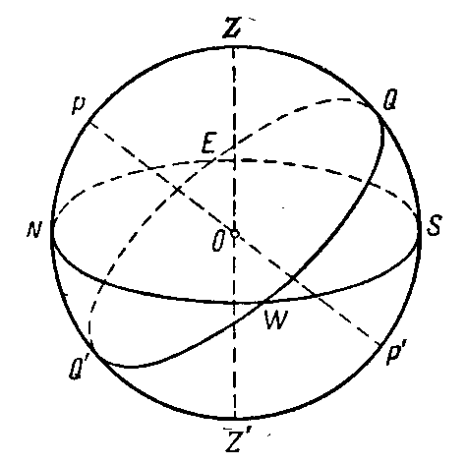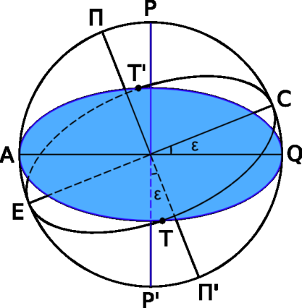

а) б)

1.1 сурет – Аспан сферасының сызықтары мен нүктелері

**Көлденең координаталар жүйесi.** Бұл жүйенің центрі жердің бетінде бақылаушы орналасқан нукте болады (1.2 сурет).

Биіктік, тас төбе қашықтығы және азимут аспан сферасының айналуына байланысты өзгеріп отырады. Полярлық қашықтық ** аспан сферасының айналуына байланысты өзгермейді, бырақ объектінің қозғалысына байланысты өзгеруі мүмкін.

**Бірінші экваторлық координаталар жүйесi.** Негізгі жазықтық – экваторлық жазықтық.

*δ* − *еңкею* (сирек ** − *полярлық қашықтық)* және *t* – сағаттық бұрыш.

0° < *δ* <+90° солтүстік полюске қарай өзгереді;

0° < *δ* < −90° oңтүстік полюске қарай өзгереді;

0° < ** < 180° солтүстік полюстен oңтүстік полюске қарай өзгереді;

0° < *t* < 360° (градуспен), немесе 0h < *t* < 24h (сағатпен) өлшенеді;

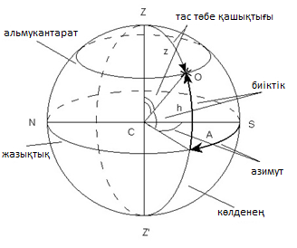

1.2 сурет – Көлденең координаталар жүйесi

0° < *t* < +180° (0h < *t* < +12h) батысқа қарай өзгереді;

0° < *t* < −180° (0h < *t* < −12h) шығысқа қарай өзгереді;

**Екінші экваторлық координаталар жүйесi.** Негізгі жазықтық – экваторлық жазықтық.

*δ* − *еңкею* (сирек ** − *полярлық қашықтық)* және *α* − тік өрлеу.

0° < *α* < 360° (градуспен) немесе 0h < *α* < 24h (сағатпен) өлшенеді.

*δ* − доға бойымен градус, минут және секундпен өлшенеді, оң бағыт − экватордан солтүстікке қарай, теріс бағыт − экватордан оңтүстікке қарай. Экваторда *δ = 0,* солтүстік полюсте *δ =* +90°*,* oңтүстік полюсте *δ =* −90°*.*

**Эклиптиктикалық координаталар жүйесi.** Негізгі жазықтық – эклиптика жазықтығы.

*β* − *эклиптикалық еңдік, λ* − *эклиптикалық* бойлық.

0° < *β* < +90° эклиптиканың солтүстік полюсіне қарай өзгереді;

0° < *λ <* −90° эклиптиканың oңтүстік полюсіне қарай өзгереді.

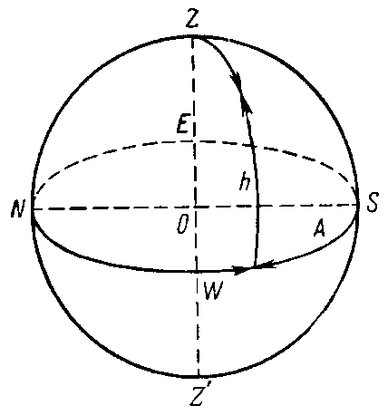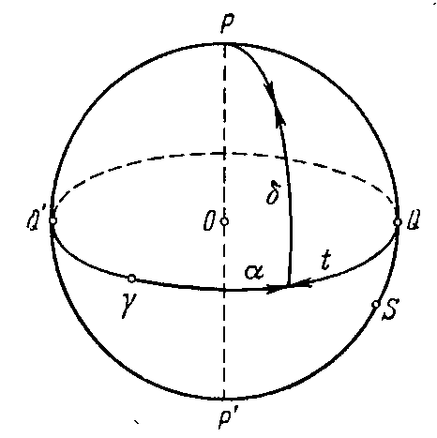

а) б)

1.3 сурет – Көлденең және экваторлық координаталар

жүйелерi

**Географиялық координаталар жүйесi.**

*L* – *геодезиялық бойлық*;

0° < *L <* 360° немесе 0h < *L<* 24h гринвич меридианынан шығысқа қарай өзгереді;

0 < *L <* +180° шығысқа қарай және 0 < *L <*  –180° батысқа қарай өзгереді;

** – *астрономиялық бойлық*;

*В* – *геодезиялық еңдік;*

0° < *В* < +90° экватордан солтүстікке қарай өзгереді (солтүстік еңдік);

0° < *В* < –90° экватордан оңтүстікке қарай өзгереді (оңтүстік еңдік);

** – *астрономиялық еңдік;*

** – геоцентрлік *еңдік;*

*Н* – *геодезиялық биіктік.*

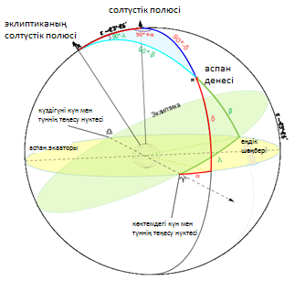

1.4 сурет – Эклиптиктикалық координаталар жүйесi

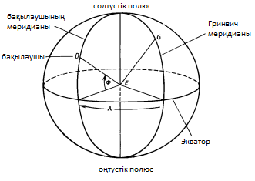

а)

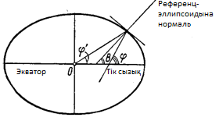

б)

1.5 сурет – Жер сфероидының сызықтары

Геодезиялық және геоцентрлік еңдіктердің арасында келесі қатынас орындалады

 (1.2.1)

.

**Тік бұрышты геоэкваториалдық координаталар жүйесi.** Бас нүктесі Күннің центрінде орналасады және берілген дәуірде (J2000) бекітілген. Негізгі жазықтық – экваторлық жазықтық.

 – экватор жазықтығы, – Әлем нүктесіне бағытталған, – экватор жазықтығында көктемгі күн мен түн теңелуiнiң нүктесiне қарай бағытталған,

– оң жүйе болуына толықтырады.

**Тік бұрышты эклиптиктикалық координаталар жүйесi.**  – негізгі жазықтық – эклиптика жазықтығы.

**Геоцентрлік инерциалдық координаталар жүйесi.**  – негізгі жазықтық – экватор жазықтығы.  Әлем нүктесіне бағытталған (Жердің айналу өсімен сәйкес келеді), – экватор жазықтығында көктемгі күн мен түн теңелуiнiң нүктесiне қарай бағытталған, – оң жүйе болуына толықтырады.

**Гринвичтік координаталар жүйесi.** Геоцентрлік инерциалдық координаталар жүйесiнен айырмашылығы  өсі гринвич меридианында жатады және гринвич меридианы мен экватор жазықтығының қиылысқан сызықтың бойымен бағытталады.

Бір координаталар жүйесінен екінші координаталар жүйесіне көшуүшін сфералық тригонометрия формулаларын немесе вектолық әдістерді қолданады.

**Эклиптикалық және екінші экваториалдық координаталар жүйелерінің байланысы.**

*δ* − *еңкею* (сирек ** − *полярлық қашықтық),α* − тік өрлеу, *β* − *эклиптикалық еңдік, λ* − *эклиптикалық* бойлық.

Экваториалдық координаталардан көлденең координаталарға ауысу формулалары

 (1.2.2)

Көлденең координаталардан экваториалдық координаталарға ауысу формулалары

 (1.2.3)

Экваториалдық координаталардан эклиптикалық координаталарға ауысу формулалары

 (1.2.4)

Геоцентрлік тік бұрышты координаталары мен геодезиялық координаталардың байланысы

 (1.2.5)

мұнда

  (1.2.6)

С және S шамаларын Астрономиялық жылнамалардан алынады.

Бір  координаталар жүйесінен екінші  координаталар жүйесіне көшуүшінкелесі бұрылу матрицалар арқылы орындалады

$\overline{R}=\left(\begin{matrix}\begin{matrix}\begin{matrix}\overline{i_{x}}∙\overline{i_{ξ}} & \overline{i_{x}}∙\overline{i_{η}} & \overline{i_{x}}∙\overline{i_{\begin{aligned}ζ \\ \end{aligned}}}\end{matrix} \\ \end{matrix} \\ \begin{matrix}\begin{matrix}\overline{i_{y}}∙\overline{i_{ξ}} & \overline{i_{y}}∙\overline{i_{η}} & \overline{i_{y}}∙\overline{i_{ζ}}\end{matrix} \\ \end{matrix} \\ \begin{matrix}\overline{i_{z}}∙\overline{i_{ξ}} & \overline{i_{z}}∙\overline{i_{η}} & \overline{i_{z}}∙\overline{i_{ζ}}\end{matrix}\end{matrix}\right)$ = $\left(\begin{matrix}\begin{matrix}\begin{matrix}l_{1} & l_{2} & l_{3}\end{matrix} \\ \end{matrix} \\ \begin{matrix}\begin{matrix}m_{1} & m_{2} & m_{3}\end{matrix} \\ \end{matrix} \\ \begin{matrix}n_{1} & n_{2} & n_{3}\end{matrix}\end{matrix}\right)$. (1.2.7)

Егер  және   векторының компоненттері болса

$\left(\begin{matrix}\begin{matrix}q_{x} \\ \end{matrix} \\ \begin{matrix}q_{y} \\ \end{matrix} \\ q_{z}\end{matrix}\right)=\overline{R}\left(\begin{matrix}\begin{matrix}q_{ξ} \\ \end{matrix} \\ \begin{matrix}q_{η} \\ \end{matrix} \\ q_{ζ}\end{matrix}\right)$ (1.2.8)

Матрицалардың элементтерін сфералық тригонометрия ережелері бойынша табуға болады.

* 1. **Ғарыштық аппараттың** **үйытқымаған**

**қозғалысының теңдеуі**

Ғарышкерлік мәселелерінде математикалық модель ретінде шектелген екі дене мәселесін қарастырады.

Шектелген екі дене мәселесі – аспан денелерінің қозғалысын зерттеу үшін пайдаланатын ең қарапайым моделдік есеп. Бұл моделдік есепте массасы үлкен М және массасы кіші m екі дененің өзара тартылыс күш әсерінен болатын қозғалысын қарастырады. Массасы үлкен денені *центрлік дене* немесе *тартушы орталық* дейді, ал m нүктесі оның *серігі* болады.

Жердің жасанды серігінің гравитациалық өрістегі қозғалыс теңдеулерін анықтайық.Ол үшін *O* инерциалдық санақ жүйесін еңгізейік (1.6-сурет).

Бұл санақ жүйесінде тартушы (A, M) орталық қозғалмайды.

Келесі белгілеулерді қабылдайық:

$$\vec{OA} =a, \vec{OP} =ρ, \vec{AP} =r,$$

*М* – тартушы орталықтың массасы, m – серіктің массасы.

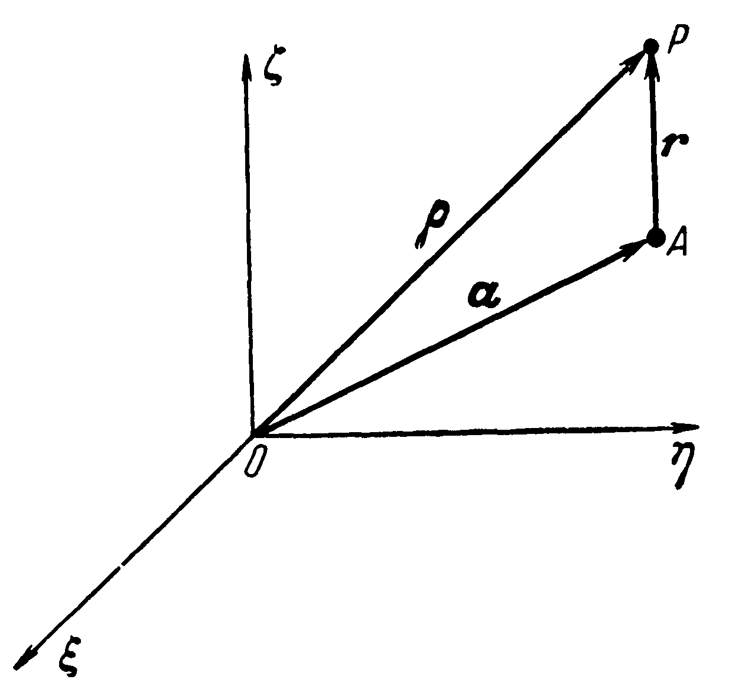

1.6 сурет – инерциалдық санақ жүйесі

Онда Ньютонның екінші заңы бойынша

 (1.3.1)

Тартушы орталықтың гравитация параметрін

 (1.3.2)

еңгізіп, (1) теңдеуді келесі түрге келтіреміз

 (1.3.3)  
немесе

. (1.3.4)

Екі дене есебінің жалпы жағдайын қарастырайық (екі нүкте де тартатын нүктелер болады). Ол үшін *O* инерциалдық санақ жүйесімен қоса *Axyz* санақ жүйесін еңгізейік (2-сурет).

*Ax, Ay, Az* өстері *O*, *O*, *O* өстеріне параллель және олармен бағыттас.

(P, m) нүктесіне



күші әсер етеді. Сондықтан

,

яғни

. (1.3.5)

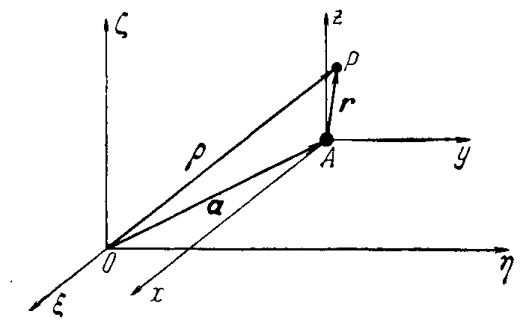

1.7 сурет – Орбиталдық санақ жүйесі

*O* инерциалдық санақ жүйесінде (A, M) нүктесі



күшінің әсерінен ығысады. Сондықтан

.

Одан түрлендіріп

,



келесі теңдеуді аламыз

. (1.3.6)

(P, m), (A, M) нүктелерінің гравитациялық тұрақтысы

 (1.3.7)

арқылы (1.3.7) теңдеуді (1.3.3) теңдеудің түріне келтіреміз:

. (1.3.8)

Егер (1.3.3) және (1.3.8) теңдеулерді салыстырсақ, массасы *m* тартушы серіктің массасы *M*  центрлік денеге қатысты қозғалысы массасы ** тартпайтын нүктенің сол центрлік денеге қатысты қозғалысымен бірдей екенін байқаймыз. Яғни екі дене есебі мен шектелген екі дене есебінің дифференциалдық теңдеулері ұқсас, айырмашылығы тек  және  коэффициенттерінде. Мысалы, Күн жүйесін қарастырсақ Күннің гравитациялық параметрі  тартатын дененің массасымен қатар оның өрісінде қозғалатын дененің массасына да тәуелді. Сондықтан тек *<< M* болған жағдайда жуықтап  деп алуға болады. Күн жүйесінің денелері үшін гравитациялық параметрдің шамалары 2-кестеде берілген.

(1.3.8) теңдеуді екі дене есебінің негізгі теңдеуі дейді.

Сонымен, ғарыштық аппараттың қозғалысы туралы есеппен екі дене есебінің аналогиясы бойынша (1.3.8) теңдеу ғарыштық аппараттың геоцентрлік орбитамен қозғалысын сипаттайды.

2-кесте

|  |  |  |
| --- | --- | --- |
| Планета | Гравитациялық параметр ,  км3/с2 | Экваторлық радиус,  км |
| Күн |  | 696000 |
| Меркурий | 22032 | 2439 |
| Шолпан | 324858,8 | 6052 |
| Жер | 398600,5 | 6378,14 |
| Ай | 4902,79 | 1738 |
| Марс | 42828,29 | 3397,2 |
| Юпитер | 126712000 | 71398 |
| Сатурн | 37934100 | 60000 |
| Уран | 5803160 | 25400 |
| Нептун | 6871308 | 24300 |
| Плутон | 44238 | 2500 |

Ғарыштық аппараттың қозғалысын қарастырғанда (1.3.8) векторлық теңдеудің координаталар жүйесінің өстеріне проекцияларын алған ыңғайлы. Әр жағдайда нақты қозғалысты толық сипаттауға және көрнекті нәтижелер алуға ықпал ететін, зерттеуге тиімді болатын координаталар жүйесін таңдайды. Сондықтан ғарыштық аппараттың қозғалысын зерттеуде пайдаланатын көптеген координаталар жүйелері бар. Ғарыштық аппараттың геоцентрлік орбитамен қозғалысын қарастырғанда Жердің центрімен байланысты екі санақ жүйелерін кеңінен қолданады:

**1)** **геоцентрлік инерциалды координаталар жүйесі:**

бас нүктесі Жердің центрімен сәйкес келеді, ал өстері келесі ретпен орналасады: *z* өсі Солтүстік полюске бағытталады, *x* және *y* өстері экваторлық жазықтықта жатады, *x* өсі Көктем нүктесіне бағытталады, ал *y* өсі *x* және *z* өстеріне перпендикуляр болып оң санақ жүйесін құрады;

**2)** **гринвичтік координаталар жүйесі:**

алдынғы координаталар жүйесінен айырмашылығы *x* өсі гринвичтік меридиан жазықтығында гринвичтік меридианның экватор жазықтығымен қиылысатын түзудің бойымен бағытталады. Сонын нәтижесінде осы екі жүйелер бір бірімен Жердің бұрыштық жылдамдығы арқылы байланысады.

Ғарыштық аппараттың Күн жүйесіндегі планетааралық қозғалысын қарастырғанда бас нүктесі Күннің орталығымен немесе Күн жүйесінің массалар орталығымен (барицентрмен) сәйкес келетін тік бұрышты координаталар жүйесін қолданады.

(1.3.8) векторлық теңдеуді геоцентрлік координаталар жүйесінің өстеріне проекциялап, ғарыштық аппараттың ұйытқымаған қозғалысын сипаттайтын скалярлық дифференциалдық теңдеулер жүйесін аламыз:

, , . (1.3.9)

Бұл теңдеулер жүйесі толық интегралданады. Оның шешімі ғарыштық аппараттың массалар орталығының орнын уақытқа және бастапқы шарттардан анықталатын алты тұрақтыларға тәуелді функция арқылы анықтайды.

**1.4 Ұйытқымаған қозғалыс теңдеулерінің бірінші интегралдары**

Динамика теоремаларын қолданып (1.3.8) және (1.3.9) теңдеулердің бірінші интегралдары арқылы ғарыштық аппараттың центрлік күш өрісіндегі қозғалысының қызықты қасиеттерін анықтауға болады.

**1.4.1** **Энергия интегралы**

Бұл интегралды табу үшін (1.3.8) векторлық теңдеуді келесі түрде жазайық:

. (1.4.1)

Осы теңдеудің екі жағын жылдамдыққа () скаляр

көбейтеміз:



. (1.4.2)

Осыдан

*, , , , *

екенін ескеріп



аламыз. Осыдан энергия интегралы шыға ды:

, (1.4.3)

мұндағы *h* – тұрақты. Оны энергия тұрақтысы дейді.

Энергия интегралын тереңірек түсіну үшін (1.4.3) формуланы мына түрде жазамыз:

, (1.4.4)

мұндағы – ғарыштық аппараттың кинетикалық энергиясы,

 – ғарыштық аппараттың потенциалық энергиясы.

(1.4.4) формуласынан ғарыштық аппараттың қозғалыс кезінде

толық энергиясы (яғни кинетикалық және потенциалдық

энергияның қосындысы) тұрақты боладтынын ұйғарамыз.

** тұрақтысын бастапқы шарттан табуға болады: егер бір  уақыт кезенінде ғарыштық аппараттың тартушы орталыққа дейінгі арақашықтығы ,ал жылдамдығының абсолюттік шамасы  болса

. (1.4.5)

Энергия интегралын мына түрде жазуға болады:

. (1.4.6)

Энергия интегралынан келесі тұжырымдарды алуға болады:

1)  үнемі оң шама болғандықтан  жағдайда ғарыштық аппараттың тартушы орталыққа дейінгі арақашықтығы  аралығында өзгереді;

2)  жағдайда келесі шарт орындалуы қажет:

, (1.4.7)

осыдан



аламыз;

3) ғарыштық аппарат тартушы орталықтан алшақтаса, оның жылдамдығы азаяды (тартушы орталық ғарыштық аппараттың қозғалысын тежейді), ал ғарыштық аппарат тартушы орталыққа жақындаса, оның жылдамдығы артады (тартушы орталық ғарыштық аппараттың қозғалысын үдетеді).

4) ғарыштық аппарат тартушы орталықтан шексіз алшақтаса,

яғни , жылдамдықтың шамасы  мәніне ұмтылып  болатынын (1.4.3) формуладан көреміз. Мұндай шектік ауысу тек h>0 жағдайда мүмкін болады.

 санын *жылдамдықтың шексіздіктегі шамасы,* ал жылдамдықты – *шексіздіктегі* *жылдамдық* дейді.

Сонымен  жағдайда энергия тұрақтысы шексіздіктегі жылдамдықтың квадратына тең.

**1.4.2 Аудандар интегралы**

Бұл интегралды табу үшін (1.4.1) теңдеудің екі жағын сол жақтан -ге көбейтіп

, (1.4.8)

. (1.4.9)

(1.4.9) өрнекті *аудандар интералы* дейді. (1.4.9) теңдеуді координаттар өстеріне проекцияласақ аудандар интералының скаляр түрін аламыз:

, ,  (1.4.10)

,

мұндағы x, y, z –  векторының, , ,  –  векторының, С1, С2, С3  –  векторының координаттар өстеріне проекциялары.

(1.4.10) теңдеулер жүйесі (1.3.9) дифференциалдық теңдеулер жүйесінің үш бірінші интегралдарын береді.

Егер (1.4.10) теңдеулерін сәйкес x, y, z көбейтіп өзара қоссақ

 (1.4.11)

аламыз. (1.4.11) формуладан келесі тұжырымдарды алуға болады:

1) ғарыштық аппарат тартушы орталықтан өтетін жазықтықта қозғалады, яғни оның траекториясы жазық қисық болады;

2) ғарыштық аппараттың жылдамдығы осы жазықтықта жатады;

3) аталған (1.4.11) теңдікпен анықталатын жазықтық үнемі тұрақты векторына перпендикуляр болады. Сондықтан оны *өзгермейтін Лаплас жазықтығы* дейді.

**1.4.3 Лаплас интегралы**

Бұл интегралды табу үшін (1.4.1) теңдеудің екі жағын оң жақтан векторына көбейтіп

 (1.4.12)

аламыз. Осы теңдеудің сол жағын түрлендірейік:

. (1.3.13)

Осыдан

. (1.4.14)

Енді (1.4.12) теңдіктің оң жағын түрлендірейік:

 (1.4.15)

(1.4.14) және (1.4.15) өрнектерін (1.3.12) теңдеуге қойып

,

келесі интегралды аламыз

. (1.4.16)

Бұл интегралды *Лаплас интегралы* дейді, ал  векторын  *Лапла*с *векторы* дейді. (1.4.16) теңдеуді координаттар өстеріне проекцияласақ Лаплас интералының скаляр түрін аламыз:

 ,

 , (1.4.17)

,

мұндағы *f1, f2, f3* –  векторының координаттар өстеріне проекциялары.

Сонымен (1.3.9) дифференциалдық теңдеулер жүйесінің жеті бірінші интегралдарын таптық – энергия интегралын, үш аудандар интегралдарын, үш Лаплас интегралдарын, ал (1.3.9) дифференциалдық теңдеулерінің шешімін анықтау үшін алты бірінші интегралдарын табуымыз керек, яғни біреуі артық. Соған қарамастан табылған интегралдардан қарастырып отырған теңдеулердің шешімін ала алмаймыз, өйткені олар уақытқа айқын тәуелді емес және өзара тәуелді. Осы тәуелділікті анықтайық. Ол үшін (1.4.16) теңдеудің екі жағын векторына скаляр көбейтіп

,



аламыз, яғни

. (1.4.18)

Бұдан  векторы  векторына перпендикуляр және орбита жазықтығында жататының көреміз.

Енді (1.4.15) теңдеуді квадраттап

, (1.4.19)

 (1.4.20)

аламыз.

Энергия интегралының (1.4.6) өрнегін ескерсек Лаплас векторының квадраты үшін келесі қатынасты аламыз:

. (1.4.21)

Біз үйытқымаған қозғалысының (1.3.9) дифференциалдық теңдеулердің бірінші интегралдарының арасындағы екі тәуелділікті таптық.

Сонымен (1.3.9) дифференциалдық теңдеулердің жеті бірінші интегралдарының тек бесеуі өзара тәуелсіз екенің анықтадық. Сондықтан табылған жеті бірінші интегралдар (1.3.9) дифференциалдық теңдеулердің жалпы шешімін бермейді.

Соңғы алтыншы интегралды квадратура арқылы табуға болады.

**1.5 Орбита теңдеуі мен орбита элементтері**

Аудандар интегралы мен Лаплас интегралы арқылы орбитаның теңдеуін табуға болады. Ол үшін (1.4.17) теңдеудің екі жағын -ге скаляр көбейтіп

,

 (1.5.1)

мұндағы ** –  мен  векторларының арасындағы бұрыш. Келесі белгілеулерді

 ,  (1.5.2)

еңгізіп

 (1.5.3) 

аламыз.

(1.5.3) теңдеу полярлық координаталар (1.8 сурет) арқылы жазылған конус қимасының (1.9 сурет) теңдеуі екені және осы конус қимасының фокалдық параметрі *p*, ал эксцентриситеті *e* болатындығы аналитикалық геометриядан белгілі (1.10–1.12 суреттер). Осыған сәйкес ғарыштық ұшу динамикасында (1.5.3) теңдеуін *орбита теңдеуі* дейді. Еңгізілген шамаларды, сәйкес *p* – *орбитаның фокалдық параметрі, e – орбитаның эксцентриситеті* дейді.Орбита пішіні конус қимасына сәйкес шеңбер, эллипс, парабола немесе гипербола болады (1.9 сурет).

Фокалдық параметр орбитаның масштабы мен сызықты өлшемдерін анықтайды, ал эксцентриситеторбитаның пішінің анықтайды.Орбитаның Орбитаның тартушы орталықтан ең жақын нүктесін *перицентр*, ал ең қашық нүктесін *апоцентр* дейді.Лаплас векторы орбита жазықтығында перицентрден өтетін сызықта жатады. Лаплас векторы фокалдық өсті анықтайды. Осы өсті *апсид өсі,* ал оның орбитамен қиылысқан нүктелерін *апсид нүктелері* дейді, яғни апоцентр мен перицентрден өтетін түзу *апсид өсі*, ал апоцентр мен перицентр *апсид нүктелері* болады.

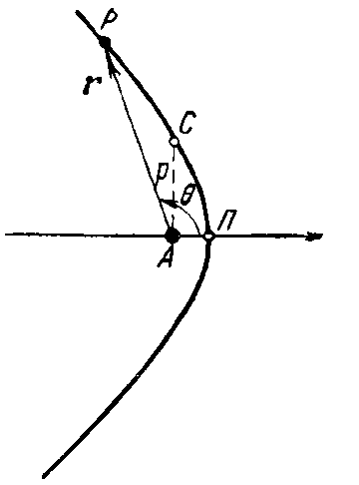

1.8 сурет – Полярлық координаталар жүйесі

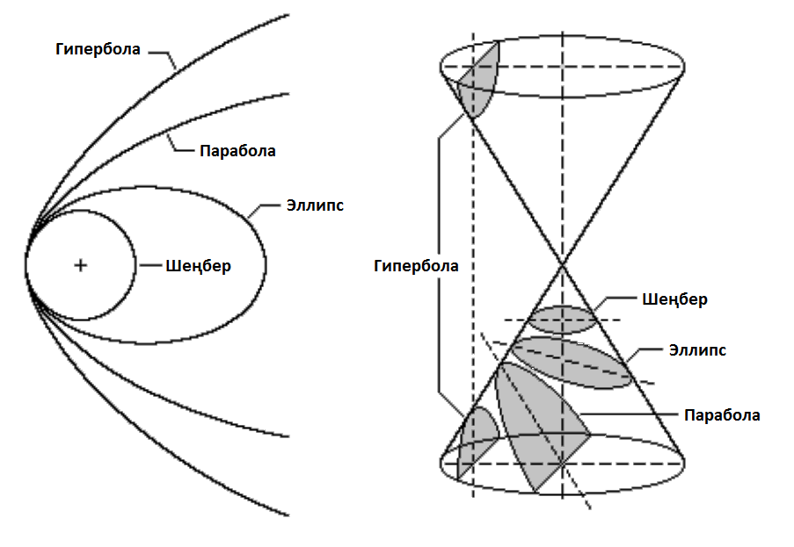

1.9 сурет – Конус қимасы

Перицентрден бастап өлшенген ** бұрышын *нақты* *аномалия* немесе *ақиқат аномалия* дейді. Ғарыштық аппараттың орны (Р), фокалдық параметрі (*р*), перицентрі (П) мен ақиқат аномалиясы () және тартушы орталықтың орналасуы (*А*) әртүрлі жағдайда 1.7 – 1.11 суреттерде көрсетілген.

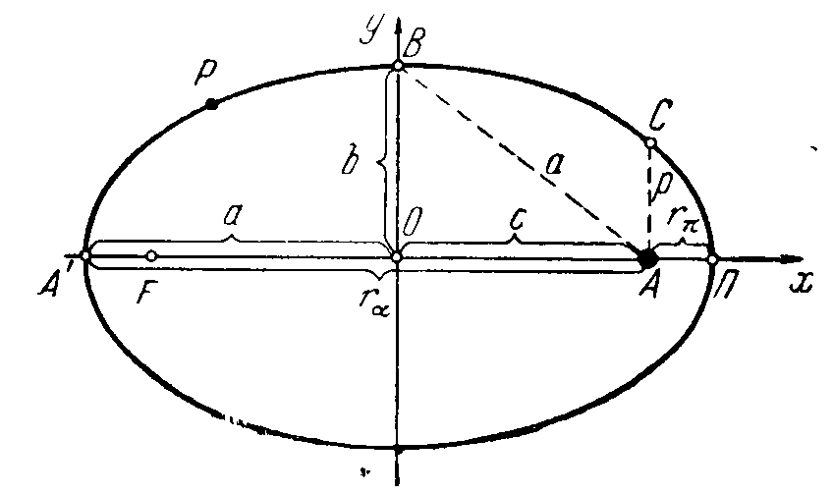

1.10 сурет – Эллипстік орбита

(1.5.3) теңдеуінен орбитаның тартушы орталықтан ең жақын нүктесінің, яғни перицентрдің радиусын анықтауға болады:

*r*п =. (1.5.4)

Егер орбитаның эксцентриситеті *e<*1 болса, орбитаның тартушы орталықтан ең қашық нүктесінің, яғни апоцентрдің радиусын келесі формуламен табуға болады:

*r*а =. (1.5.5)

Перицентр мен апоцентрдің тартушы орталықтан қашықтықтарының арифметикалық орташа шамасын *ғарыштық аппараттың тартушы орталықтан орташа қашықтығы* дейді. Ол орбитаның үлкен жарты өсінің шамасына тең (1.10 – сурет):

. (1.5.6)

Астрономияда, ғарыштық ұшу динамикасында әрбір жеке жағдайда перицентр мен апоцентрдің жеке аттары болады. Мысалы Күнге қатысты қозғалатын денені қарастырсақ, перицентр – *перигелий*, ал апоцентр *апогелий* деп аталады. Егер Жердің төңірегіндегі Айдың немесе жасанды аспан денелерінің қозғалысын қарастырсақ, перицентрді – *перигей*, ал апоцентрді *апогей* дейді.

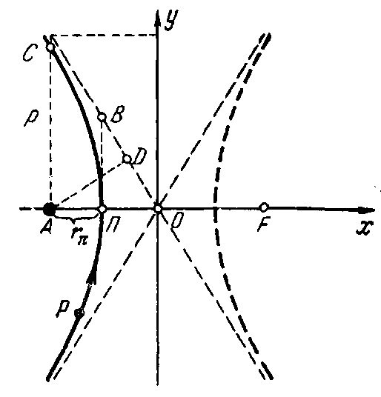

1.11 сурет – Гиперболалық орбита

Жасанды немесе табиғи аспан денелерінің Күн жүйесінің планеталарының төңірегіндегі қозғалысын қарастырсақ, апсид нүктелері планетаның атына сәйкес перицентр – перисатурний, перимеркурий, перивенерий, перимарсий және т.б., ал апоцентр – апосатурний, апомеркурий, аповенерий, апомарсий және т.б. деп аталады. Айдың жасанды серігінің перицентрі – периселений, ал апоцентрі апоселений (Селена – грек мифтарындағы Айдың құдайы) деп аталады.

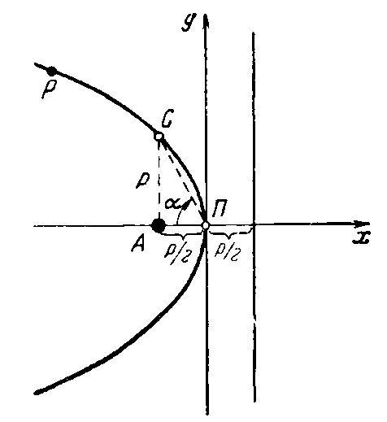

1.12 сурет – Параболалық орбита

(1.5.3) орбита теңдеуінен орбитаның эксцентриситетіне байланысты ғарыштық аппараттың траекториясы (орбитасы) туралы келесі тұжырымдарды алуға болады:

1) егер *e =* 0 болса, траектория шеңбер болады;

2) егер 0 < *e <* 1 болса, траектория эллипс болады;

3) егер *e =* 1 болса, траектория парабола болады;

4) егер *e >* 1 болса, траектория гипербола болады.

Энергия интегралын (1.3.3) қолданып, орбитаның эксцентриситеті үшін мына қатынастарды аламыз:

 (1.5.7)

және

. (1.5.8)

Осы қатынастардан ғарыштық аппараттың жылдамдығы мен энергия тұрақтысы бойынша оның орбитасының пішінің анықтауға болады:

1) егер  болса, *e <* 1 болады, яғни орбита – эллипс;

2) егер ** болса, *e =* 1 болады, яғни орбита – парабола;

3) егер ** болса, *e >* 1 болады, яғни орбита – гипербола.

Мұнда ғарыштық аппараттың жылдамдығының ** және ** орбита параметрлерімен байланысынан орбитаның пішіні анықталады, яғни орбитаның пішіні ғарыштық аппараттың жылдамдығына тәуелді екені айқындалды.

Осындай орбитаның классификациясын аталған қатынастардан энергия тұрақтысы арқылы беруге болады:

1) егер ** болса, *e <* 1 болады, яғни орбита – эллипс;

2) егер ** болса, *e =* 1 болады, яғни орбита – парабола;

3) егер **болса, *e >*1 болады, яғни орбита – гипербола.

Егер ** болса ғарыштық аппарат тартушы орталықтан шексіз алшақтайды. ** болған жағдайда шексіздіктегі жылдамдық нөлге тең болады, ал ** болғанда, яғни гиперболалық орбита жағдайында энергия интегралынан мына қатынасты аламыз:

. (1.5.9)

Аудандар интегралы мен Лаплас интегралын қолданып орбитаның өлшемін, пішінің және кеңістіктегі орның анықтауға болады. .

Ғарыштық аппараттың үйытқымаған қозғалысын сипаттайтын дифференциалдық теңдеулер жүйесінің жалпы шешімі алты тұрақтыларға тәуелді болады. Бұл тұрақтыларды әртүрлі тәсілмен бастапқы шарттардан анықтауға болады.

Ғарыштық аппараттың үйытқымаған қозғалысын толық анықтау үшін орбита жазықтығының инерциалды кеңістіктегі орнын, орбитаның өлшемін, пішінін, қозғалыс жазықтығындағы орбитаның орнын және перицентрден өткен уақытын білу қажет.

**1.6 Ғарыштық аппараттың** **жылдамдығы мен оның құраушылары**

Ғарыштық аппараттың қозғалысын сипаттайтын , *p, e* параметрлері менақиқат аномалиясы белгілі болса, оның жылдамдығын анықтай аламыз. Теориялық механика курсынан жылдамдықты радиал мен трансверсал құраушыларына жіктеуге болатынын және аудандар интегралы полярлық түрде былай

 (1.6.1)

жазылатынын білеміз.

Ғарыштық аппараттың жылдамдығын анықтау үшін оның массалар орталығының радиус-векторын келесі түрде жазайық:

, (1.6.2)

мұндағы - радиал бағытының бірлік векторы.

(1.6.2) теңдеуін дифференциалдап және



екенін ескеріп,

 (1.6.3)

аламыз.

(1.5.2) және (1.6.1) формулаларын ескеріп, (1.6.3) қатынасын түрлендіреміз:

. (1.6.4)

Осыдан жылдамдықтың радиал және трансверсал құраушыларын анықтаймыз:

, (1.6.5)

. (1.6.6)

Мұндағы қатынастардың біріншісі жылдамдықтың радиал құраушысы, ал екіншісі – трансверсал құраушысы.

Ғарыштық аппараттың жылдамдығының абсолюттік шамасын келесі формуламен табамыз:

. (1.6.7)

Ғарыштық аппараттың жылдамдығы және оның радиал мен трансверсал құраушылары 1.12 суретте қзрсетілген.

(1.5.4) және (1.5.5) қатынастарын ескеріп, (1.5.7) өрнектен ғарыштық аппараттың жылдамдығының максимал шамасы перицентрде болатынын көреміз:

. (1.6.8)

Егер орбитаның апоцентрі болса, онда жоғарыда аталған қатынастардан ғарыштық аппараттың жылдамдығының минимал шамасы апоцентрде болатынын көреміз:

. (1.6.9)

(1.5.5) өрнегінен жылдамдықтың радиал құраушысы перицентр мен апоцентрде нөлге тең болатының қөреміз.

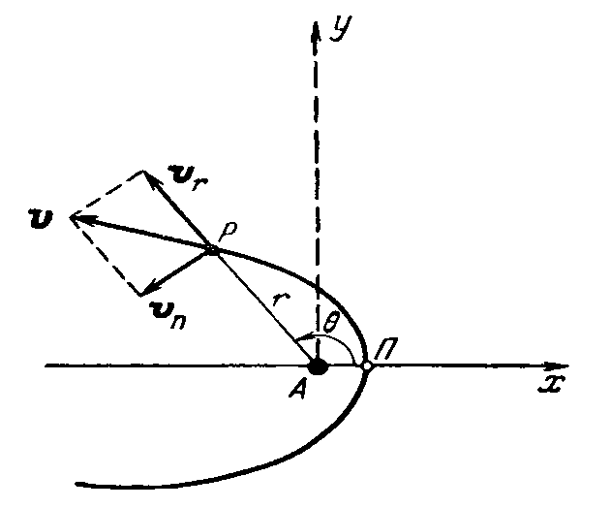

1.12 сурет – Жылдамдықтың радиал және

трансверсал құраушылары

(1.5.4), (1.5.5), (1.6.8) және (1.6.9) қатынастарынан апсид нүктелерінің радиустары мен жылдамдықтарының арасындағы байланыстарды анықтайсыз:

. (1.6.10)

Бұл қатынас иінтірек ережесіне ұқсайды және секторлық жылдамдықтың апсид нүктелеріндегі шамалары тең екенін көрсетеді.

* 1. **Орбитаның пішіні мен өлшемінің бастапқы жылдамдыққа тәуелділігі**

Орбитаның пішінінің ғарыштық аппараттың ракета-тасушыдан бөлініп шыққан кездегі (бастапқы) жылдамдықтың шамасы мен бағытына тәуелділігін анықтау үшін (1.4.5), (1.4.21) және (1.4.2) қатынастарынан эксцетриситеттің келесі өрнегін аламыз:

. (1.7.1)

Бастапқы уақытта ғарыштық аппарат тартушы дененің орталығынан *R* қашықтықтағы *А* (,) нүктесінде болсын. Бұл нүктеде тартылыс күшінің үдеуі *g*-ға тең. Егер ғарыштық аппарат тартушы дененің бетінде болса *R =* *R0  g = g0* деп аламыз. Әрине, *R >* *R0.* Орталығы тартушы дененің орталығымен сәйкес келетін, радиусы *R-*ға тең болатын шеңберді *жергілікті көкжиек сызығы* дейді. Ғарыштық аппарат *А* (,) нүктесінде ракета-тасушыдан шамасы -ға тең, бағыты жергілікті көкжиек сызығымен  бұрышын құратын жылдамдықпен бөлініп шықсын. *А*  нүктесінде ғарыштық аппаратқа шамасы



тең күш әсер етеді. Осы қатынастан

 (1.7.2)

аламыз.

Аудандар интегралының тұрақтысын бастапқы шарттардан табамыз:

. (1.7.3)

(1.7.1) қатынасты бастапқы шарттар арқылы өнектеп және (1.7.2) мен (1.7.3) қатынастарын ескеріп, эксцентриситеттің келесі өрнегін аламыз:

. (1.7.4)

(1.7.4) қатынастан орбитанын пішінің анықайтын эксцентриситеттің ғарыштық аппараттың ракета-тасушыдан бөлініп шыққан кездегі (бастапқы) жылдамдықтың шамасы () мен бағытына () тәуелді екенің көреміз.

(1.7.2) қатынастан *А* (,) нүктесіндегі *g* тартылыс күшінің үдеуінің *R0 , g0* шамалары арқылы өрнегін жазуға болады:

. (1.7.5)

Бұл өрнек тартылыс күшінің үдеуінің ғарыштық аппараттың тартушы денеден қашықтығына байланысты өзгеруін сипаттайды. Мысалы, Жердің төңірегіндегі қозғалысын қарастыратын болсақ, (1.7.5) қатынас ауырлық күшінің үдеуінің (еркін түсу үдеуінің) Жердің бетінен биіктікке байланысты өзгеруін сипаттайды.

(1.7.5) қатынасты пайдаланып эксцетриситеттің өрнегін келесі түрде жазамыз:

. (1.7.6)

(1.7.6) қатынастан ғарыштық аппараттың бастапқы жылдамдығы бойынша оның орбитасының классификациясын беруге болатынын көреміз:

1) егер  болса, *e <* 1 болады, яғни орбита – эллипс;

2) егер  болса, *e =* 1 болады, яғни орбита – парабола;

3) егер  болса, *e >* 1 болады, яғни орбита – гипербола.

Жердің әсер сферасынан шығып кету үшін қажет минимал жылдамдықты *екінші ғарыштық жылдамдық* дейді. Ол келесі формуламен анықталатын параболалық жалдамдыққа тең:

. (1.7.7)

Егер ғарыштық аппараттың бастапқы шарттарын Жердің бетінен алсақ, яғни *R =* *R0* = 6378 км*, g = g0* = 9,81 м/сек2 болса параболалық жылдамдық  11,2 км/сек болады. Егер ғарыштық аппаратқа  бастапқы жылдамдық берілсе, ол парабола немесе гипербола бойымен қозғалып Жерден шексіз алшақтай береді.

Енді *жергілікті дөңгелек (шеңберлік) жылдамдық* деген ұғымды еңгізейік. Ол үшін Лаплас векторының квадратын анықтайтын (1.4.21) қатынасына *e =* 0 және *f* = 0 шамаларын қойып,

 (1.7.8)

аламыз. Егер (1.5.2) өрнектен *с*2 =  және (1.4.3) орбита теңдеунен = *p* екенін ескерсек,

 (1.7.9)

аламыз.

Сонымен қатар энергия интегралының (1.4.5) өрнегін ескерсек, *дөңгелек (шеңберлік) жылдамдық* деп аталатын бастапқы жылдамдықтың квадратын аламыз:

 . (1.7.10)

Ғарыштық аппарат Жердің бетінен *H* биіктікте, яғни

= *R =R0 +H*

болса,

 (1.7.11)

болады. Осы формуламен анықталатын  жылдамдығын *жергілікті дөңгелек (шеңберлік) жылдамдық* дейді*.*

Биіктік (*H)* өскен сайын, жергілікті дөңгелек жылдамдық кемиді.

(1.7.1) қатынасынан параболалық жылдамдықтың келесі өрнегін аламыз:

. (1.7.12)

Осыдан (1.7.10) қатынасын ескеріп параболалық және дөңгелек жылдамдықтардың арасындағы байланысты табамыз:

. (1.7.13)

Енді энергия интегралынан жылдамдықтың параболалық жылдамдық арқылы өрнегін аламыз:

, (1.7.14)

немесе

. (1.7.15)

**1.8 Орбитаның түрлері**

Біз ғарыштық аппараттың орбитасы конус кимасы, яғни эллипс (дербес жағдайда – шеңбер), парабола және гипербола болатынын анықтадық. Енді орбитаның әрбір түрлеріне тоқталып өтейік.

**1.8.1 Эллипстік орбита**

Бұл жиі кездесетін орбитаның түрі (*,* 0 < *e <* 1). Эллипстің бір фокусында тартушы орталық орналасады. Орбита параметрлері 1.13 суретте көрсетілген.

Орбита теңдеуінен (1.4.3)

 (1.8.1)

перицентр мен апоцентрдің радиустарын табамыз:

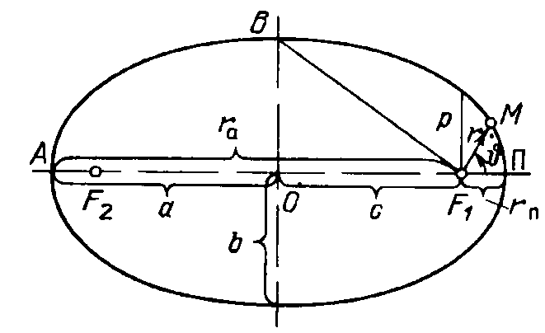

1.13 сурет – Эллипстік орбитаның параметрлері

*r*п = , (1.8.2)

*r*а = . (1.8.3)

Геоцентрлік орбиталар жағдайында бұл нүктелер, сәйкес *перигей* және *апогей* дейді, ал келесі шамаларды

, (1.8.4)

, (1.8.5)

сәйкес *перигей* *биіктігі* және *апогей* *биіктігі* дейді.

Эллипстік орбитаның үлкен жарты өсін (1.5.6) қатынасынан анықтаймыз:

. (1.8.6)

Эллипстің кіші жарты өсін аналитикалық геометриядан белгілі формуладан табуға болады:

. (1.8.7)

(1.8.6) өрнектен фокалдық параметрді есептейтін келесі формуланы аламыз

 (1.8.8)

алуға болады.

Фокустық қашықтықты (1.13 – суретте с әрпімен белгіленген) *сызықты эксцентриситет* дейді. Оның шамасын табайық:

,

немесе (1.8.8) катынасты ескеріп,

 (1.8.9)

және

. (1.8.10)

Жоғарыда келтірілген формулалардан фокалдық параметр мен эксцентриситеттің апсид нүктелерінің радиустарына тәуелділігін табамыз:

, (1.8.11)

. (1.8.12)

(1.4.20) формуласынан e, c және h шамаларының арасындағы тәуелділікті сипаттайтын қатынастарды алуға болады:

, (1.8.13)

, (1.8.14)

. (1.8.15)

Энергия интегралынан орбитаның кез келген нүктесінің жылдамдығын анықтайтын формуланы аламыз:

. (1.8.16)

(1.6.8) және (1.6.9) формулаларынан ғарыштық аппараттың

апсид нүктелеріндегі жылдамдыған табайық:

$V_{π}=\sqrt{\frac{μ}{p}}\left(1+e\right)=\sqrt{\frac{μp}{r_{π}^{2}}}=\sqrt{\frac{μ}{r_{π}}}\sqrt{\frac{2r_{a}}{r_{π}+r_{a}}}=V_{k}\left(r_{π}\right)\sqrt{\frac{2r_{a}}{r_{π}+r_{a}}}$, (1.8.17)

$V_{a}=\sqrt{\frac{μ}{p}}\left(1+e\right)=\sqrt{\frac{μp}{r_{a}^{2}}}=\sqrt{\frac{μ}{r_{a}}}\sqrt{\frac{2r_{π}}{r_{π}+r_{a}}}=V_{k}\left(r_{a}\right)\sqrt{\frac{2r_{π}}{r_{π}+r_{a}}}$. (1.8.18)

**1.8.2 Гиперболалық орбита**

Бұл тұйық емес орбиталардың ішінен жиі кездесетін орбитаның түрі (*e >* 1). Ғарыштық аппараттың планетааралық қозғалысы гиперболалық болады. Қозғалыс үнемі фокусында тартушы дене орналасқан гиперболаның тармағының бойымен болады. Ғарыштық аппарат гиперболалық орбитамен қозғалуы үшін оның бастапқы жылдамдығы  болу керек.

Гиперболалық орбитаның полярлық координаттар арқылы теңдеуі келесі түрде жазылады:

, (1.8.19)

мұндағы - гиперболаның орталығы мен бір тармағының

төбесіне дейінгі қашықтық (1.14 сурет).

Декарттық координаттар арқылы гиперболалық орбитаның теңдеуі келесі түрде жазылады:

. (1.8.20)

Гиперболалық жағдайда орбита параметрлері үшін келесі қатынастарды аламыз:

, (1.8.21)

. (1.8.22)

Ғарыштық аппараттың траекториясы шексіздікте

 (1.8.23)

теңдеумен анықталатын гиперболаның асимптотасымен сәйкес келетін түзуге жақындай түседі.

Ғарыштық аппараттың тартушы денеден шексіз алшақтағандағы ақиқат аномалияның шамасын *шекті* дейді.

(1.8.19) орбитаның теңдеуіндегі ақиқат аномалияның шамасы келесі аралықта өзгереді:

, . (1.8.24)

1.14 суреттен анықтаймыз:

. (1.8.25)

(1.8.25) қатынастан  ақиқат аномалияның шекті шамасы гипербола асимптоталары мен фокалдық өстің арасындағы бұрышпен сәйкес келетінін анықтаймыз.

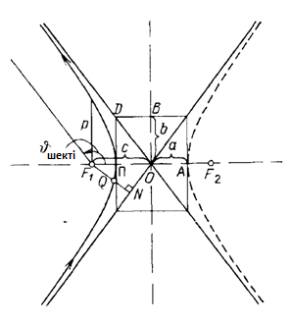

1.14 сурет – Гиперболалық орбитаның параметрлері

Тартушы орталықтан асимптотаға дейінгі ең жақын қашықтықты *көздеу қашықтығы* дейді. 1.14-суреттен көздеу алыстығы *F1N =* *b* екенінкөруге болады.

Гиперболалық қозғалыста орбита параметрлерінің арасында келесі қатынастар орындалады:

*r*п=, (1.8.26)

, (1.8.27)

, (1.8.28)

. (1.8.29)

Аудандар интегралынан шексіз қашықтықтағы нүкте үшін аудандар тұрақтысын табамыз:

. (1.8.30)

Энергия интегралынан келесі қатынастарды аламыз:

, (1.8.31)

. (1.8.32)

(1.8.31) және (1.8.32) қатынастар гиперболалық орбитамен қозғалатын ғарыштық аппараттың кез келген уақыттағы жылдамдығының квадратын анықтайды.

(1.8.32) қатынастан гиперболалық орбитамен қозғалатын

ғарыштық аппараттың перицентрдегі жылдамдығын табуға болады:

. (1.8.33)

Перицентрдегі дөңгелек жылдамдықты

 (1.8.34)

еңгізсек, перицентрдегі жылдамдықты есептеу үшін келесі формуланы аламыз:

. (1.8.35)

**СҰРАҚТАР**

1. Ғарыштық ұшу динамикасы мен аспан механикасының байланысы және айырмашылығы қандай?

2. Ғарыштық аппараттың ұйытқымаған қозғалыстың теңдеулерінің неше өзара тәуелсіз интегралдары бар?

3. Әсер сферасы дегеніміз не? Оны қалай анықтауға болады?

4. Орбитаның пішіні мен өлшемін қандай шамалар сипаттайды?

5. Орбитаның қандай түрлері бар және оларды қалай аныктауға болады?

6. Сызықты эксцентриситет дегеніміз не?

7. Жердің әсер сферасынан шығып кету үшін қандай жылдамдық қажет?

8. Ғарыштық аппараттың жылдамдығының максимал шамасы орбитаның қай нүктесінде болады?

9. Ғарыштық аппараттың жылдамдығының минимал шамасы орбитаның қай нүктесінде болады?

**2 ҒАРЫШТЫҚ АППАРАТТЫҢ ҰШУ УАҚЫТЫ**

**2.1 Ғарыштық аппараттың перицетрден кез келген нүктеге дейінгі ұшу уақыты**

Ғарыштық аппараттың перицетрден кез келген нүктеге дейінгі ұшу уақытын аудандар интегралынан табуға анықтауға болады. Аудандар интегралынан

**,(2.1.1)

**  (2.1.2)

табамыз.

Ғарыштық аппараттың перицетрден өткен уақытын деп белгілейік, ал кез келген нүктедегі уақытын  деп белгілейік. Ғарыштық аппарат перицетрден өткенде  ақиқат аномалия нөлге тең болатының және (2.1.1) байланысын ескеріп, (2.1.2) қатынасын -дан -ға дейін интегралдасақ, оның перицетрден кез келген нүктеге дейінгі ұшу уақытын анықтаймыз:

**

*= *

*.*

Сонымен, ғарыштық аппараттың перицетрден кез келген нүктеге дейінгі ұшу уақыты келесі формуламен анықталады:

**.(2.1.3)

Бұл интеграл  эксцетриситетке тәуелді, яғни интегралды есептеу орбитаның түріне байланысты.

Егер орбита эксцентриситеті өте аз шама болса, онда, (2.1.3) қатынасты ықшамдап қарапайым формулаға келтіруге болады. Ол үшін интеграл астындағы функцияны қатарға жіктейік:

 (2.1.4)

Бірінші жуықтауда осы қатардың бірінші және екінші мүшелерін алып, (2.1.3) қатынасқа қойып, перицетрден кез келген нүктеге дейінгі ұшу уақытын анықтайтын ықшамдалған формуласын аламыз:

. (2.1.5)

(2.1.5) қатынасындағы  деп алсақ, ғарыштық аппараттың айналымының периоды үшін келесі формуланы аламыз:

. (2.1.6)

Эксцентриситеті аз орбиталар үшін (2.1.3) интегралын

есептеу жаңа тәуелсіз айнымалыны еңгізі арқылы орындалады. Орбитаның түріне қарай жаңа тәуелсіз айнымалы әртүрлі әдіспен еңгізіледі.

(2.1.5) және (2.1.6) қатынасын ескріп, кез келген  үшін (2.1.5) формуланың келесі өрнегін аламыз:

. (2.1.7)

* 1. **Кеплер теңдеуі**

**2.2.1 Эллипстік орбита жағдайы**

Эллипстік орбитаны қарастырайық, яғни 0 < *e <* 1 және бастапқы жылдамдық келесі шартты қанағаттандырады:

. (2.2.1)

(2.1.3) қатынасты есептеу үшін *эксцентрлік аномалия* деп аталатын жаңа айнымалыны еңгіземіз (2.1 сурет).

Эллипстің орталығынан радиусы эллипстің үлкен жарты өсіне тең, яғни  шеңбер сызайық. Бір t уақытындағы ғарыштық аппараттың орның  деп белгілейік, онда  болады. апсид өсіне түсірілген перпендикулярды шеңбер мен қиылысқанша жалғастырып, қиылысқан нүктені  деп белгілейік. Апсид өсі мен *O* радиусының арасындағы  орталық бұрышын *эксцентрлік аномалия* дейді.

Ақиқат аномалия 00  пен 3600 аралығында өзгергенде эксцентрлік аномалия да сол аралықта өзгереді. 00 , 1800 және 3600 шамаларын бірдей қабылдайды.

Ақиқат және эксцентрлік аномалиялардың арасындағы байланысты анықтайық.

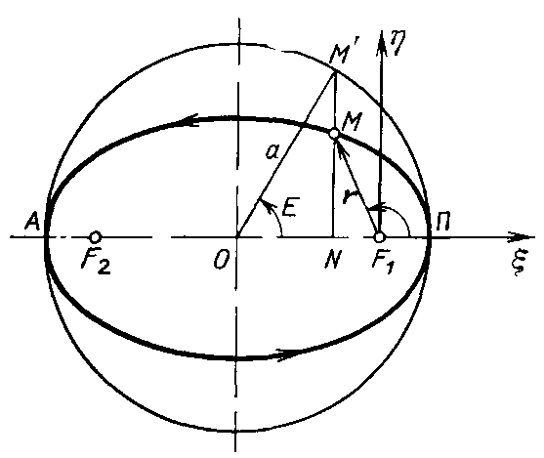

2.1 сурет –Эксцентрлік аномалия

2.1 суреттен келесі қатынастар орындалатыны көрінеді:

,

,

,

.

Орбита теңдеуінен  қойсақ,



аламыз. Осыдан



шығады. Фокалдық параметр мен эксцентриситеттің байланысын ескеріп, келесі формуланы аламыз:

. (2.2.2)

Екінші жағынан 2.1 суретінен

,



екенін көреміз.

Эллипстің қасиеттері бойынша түрлендіруден кейін келесі қатынастарды аламыз:

,

.

Орбита теңдеуінен  қойып және (2.2.2) формуланы ескеріп келесі түрлендірулерді жасайық:

$\begin{matrix}\begin{matrix}\sin{θ}=\frac{a}{p}\sqrt{1-e^{2}}\left(1+\frac{e(\cos{E-e)}}{1+e\cos{E}}\right), \\ \end{matrix} \\ \\ \sin{θ}=\frac{\sqrt{1-e^{2}}\sin{E}}{1-e\cos{E}}.\end{matrix}$ (2.2.3)

Осыдан

,

немесе

. (2.2.4)

(2.2.4) қатынас эксцентрлік және ақиқат аномалияларының тәуелділігін анықтайды.

(2.2.3) қатынасты дифференциалдап

, (2.2.5)

(2.2.2) және (2.2.5) шамаларын (2.1.3) қатынасқа қойып,

*,*

немесе

**

аламыз. Әрі қарай интегралдап және



тәуелдігін ескеріп, ғарыштық аппараттың перицетрден кез

келген нүктеге дейінгі ұшу уақытын анықтайтын формуланың өрнегін аламыз:

. (2.2.6)

Енді

** (2.2.7)

*орташа аномалия* деген ұғымды еңгізіп, (2.2.6) қатынастың келесі өрнегін аламыз:

. (2.2.8)

Бұл қатынасты *Кеплер теңдеуі* дейді.

(2.2.6) қатынасындағы  деп алсақ, ғарыштық аппараттың айналымының периодын табамыз:

. (2.2.9)

Келесі белгілеуді еңгізейік:

. (2.2.10)

(2.2.10) формуламен анықталған шамасын *орташа бұрыштық жылдамдық* дейді. Онда орташа аномалияны келесі түрде өрнектеуге болады:

. (2.2.11)

Кеплер теңдеуі трансцендік теңдеу. Оны шешсек, берілген уақытта эксцентрлік аномалияны табамыз.

**2.2.2 Гиперболалық орбита жағдайы**

Эллипстің орталығынан радиусы эллипстің үлкен жарты өсіне тең, яғни  шеңбер сызайық. Бір t уақытындағы ғарыштық аппараттың орның  деп белгілейік, онда  болады. апсид өсіне түсірілген перпендикулярды шеңбер мен қиылысқанша жалғастырып, қиылысқан нүктені  деп белгілейік. Апсид өсі мен *O* радиусының арасындағы  орталық бұрышын *эксцентрлік аномалия* дейді.

Енді Кеплер теңдеуін гиперболалық қозғалыс үшін қорытып шығарайық. Ол үшін аудандар и нтегралын келесі түрде жазайық:

. (2.2.12)

Гиперболалық орбита үшін бір бұрыштық айнымалыны еңгізіп, оны деп белгілейік:

,

. (2.2.13)

айнымалысы гиперболалық орбита үшін жоғарыда эллипстік орбита үшін еңгізілген эксцентрлік аномалия тәріздес.

Гиперболаның сол тармағы үшін (2.2 сурет) келесі қатынастарды аламыз:

,

. (2.2.14)

Осы қатынатарды квадраттап коссақ, радиус үшін келесі теңдеуді аламыз:

. (2.2.15)

(2.2.14) және (2.2.15) қатынастарын түрлендіріп айнымалысы мен ақиқат аномалияның арасындағы байланысты анықтаймыз:

, (2.2.16)

 . (2.2.17)

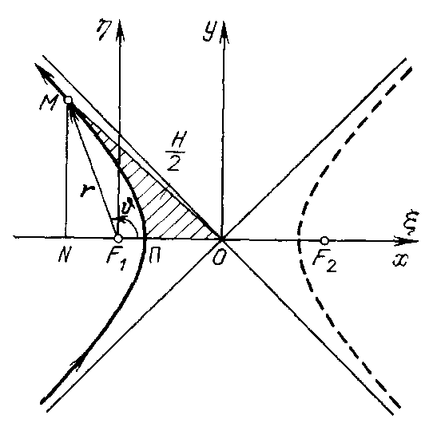

2.2 сурет – айнымалысы

(2.2.16) қатынасты дифференциалдап және (2.2.17) формуланы ескеріп,

 (2.2.18)

аламыз.

(2.2.18) қатынасқа (2.2.12) формулағы шамаларды қойсақ,

 (2.2.19)

шығады. Осы қатынасты интегралдап

 . (2.2.20)

Гиперболалық қозғалыс үшін Кеплер теңдеуін аламыз. Кеплер теңдеуінен  айнымалысын анықтап, (2.2.15)-(2.2.17) формуларды қолданып мен  табуға болады.

**2.3 Кез келген екі нүкте арасындағы ұшу уақыты**

Орбитаның әр қалай орналасқан кез келген екі нүктелерінің арасындағы ұшу уақытын есептейтін формуланы алғаш 1761 ж. швейцар ғалыми Иосиф Ламберт эллипстік және гиперболалық орбиталар тапқан. Сондықтан Бұл формуланың әртүрлі дәлелдеуін Ж. Лагранж (4 түрлі дәлелдеу), А. Кэли, Дж. Сильвестр және т.б.

* + 1. **Эллипстік орбита жағдайы**

Ғарыштық аппарат белгілі эллипстік орбита бойымен қозғалсын. Тартушы орталықтың гравитациалық параметрі  белгілі. Егер орбитаның эксцетриситеті , үлкен жарты өсі , екі нүктесінің тартушы орталықтан қашықтығы ,  және  хордасының ұзындығы  берілген болса, онда  нүктесінен  нүктесіне дейін ұшу уақытын есептеуге болады екен. Біз қорытып шығаратын формула орбитаның әр қалай орналасқан кез келген екі нүктелерінің арасындағы ұшу уақытын есептеуге жарайды. Бырақ, екі нүктенің орналасу жағдайларын жеке қарастырып талдау қажет. Сондықтан, қорытып шығару жолы ықшамдау болу үшін осы екі нүктелер перицентрден кейін және апоцентрге дейін, яғни  мен  апсид өсінің бір жағында орналасады деп ұйғарайық (2.3 сурет).

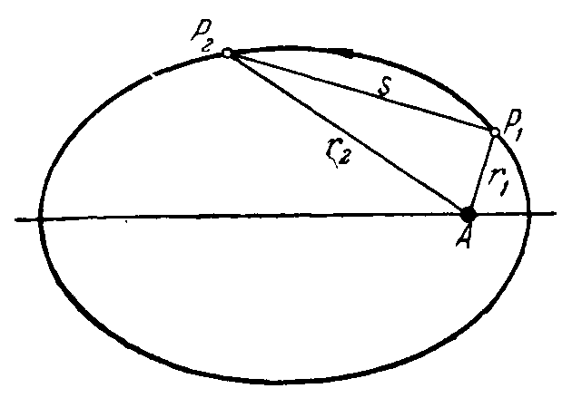

2.3 сурет – және  нүктелерінің орналасуы

Ғарыштық аппараттың  және  нүктелерінен өткен уақытын, сәйкес  және  деп белгілейік.  және  осы  және  уақыттардағы эксцентрлік аномалияның шамалары болсын.

Кеплер теңдеуі бойынша перицентрден  және  нүктелеріне дейін ұшу уақыттарын анықтайық:

, (2.3.1)

. (2.3.2)

Енді (2.3.2) қатынастан (2.3.1) қатынасты алып

 (2.3.3)

түрлендірсек,

 (2.3.4)

аламыз.

Енді (2.3.4) қатынастың оң жағын ,  және шамалары ақылы өрнектейік. Ол үшін  шамасын еңгізіп, оны келесі қатынас орындалатындай етіп таңдаймыз:

. (2.3.5)

Эллипс үшін  шамасы мына аралықта жатады . Косинустың аргументің  деп белгілейік:

. (2.3.6)

Эллипс үшін .

Онда (2.3.4) қатынасты еңгізілген (2.3.5), (2.3.6) шамалары арқылы келесі түрде жазамыз:

. (2.3.7)

Осы қатынастағы тригонометриялық функциялардың аргументтерін  және  деп белгілейік:

, (2.3.8)

. (2.3.9)

Бұдан

 (2.3.10)

болады.

Онда осы белгілеулерді (2.3.7) қатынасына қойып

,

түрлендіріп

, (2.3.11)

аламыз.

(2.3.11) қатынасты *Ламберт формуласы* дейді. Ламберт формуласы арқылы орбитаның кез келген екі нүктелерінің арасындағы ұшу уақытын есептеуге болады.

Енді  мен -ң , , , ,  және  шамаларына тәуелділігін анықтайық.

Егер

, (2.3.12)

. (2.3.13)

екенін ескеріп (2.3.12) және (2.3.13) қатынастарын бір біріне қоссақ:

 (2.3.14)

аламыз. (2.3.14) қатынасын (2.3.5) және (2.3.6) формулаларын ескеріп келесі түрге келтіреміз:

. (2.3.15)

 хордасының ұзындығын табайық.



. .

(2.3.5) және (2.3.6) белгілеулерді ескеріп

 (2.3.16)

аламыз. (2.3.16) қатынастын түбірі

. (2.3.17)

(2.3.17) қатынастағы -ң таңбасын анықтау үшін жоғарыда жасалған ұйғарымдар мен шарттарды ескерсек, эллипстік орбита үшін егер

, , 

болса,

.

Сондықтан (2.3.17) қатынаста оң таңбаны алып:

. (2.3.18)

(2.3.15) және (2.3.18) қатынастарды бір бірінен алып және бір біріне қосып келесі өрнектерді аламыз:

, (2.3.19)

. (2.3.20)

 мен -ң (2.3.19) және (2.3.20) қатынастарын қанағаттандыратын көп шамалары бар. Эллипстік орбита жағдайында  мен -і интервалынан аламыз:

, . (2.3.21)

Сонымен, орбитаның әр қалай орналасқан кез келген екі нүктелерінің арасындағы ұшу уақытын (2.3.11) формуламен есептейді. Ондағы  мен -і, сәйкес (2.3.19) мен (2.3.20) қатынастармен анықтайды.

**2.3.2 Гиперболалық орбита жағдайы**

Мәселенің қойылымы, берілген шамалар және жасалған ұйғарымдар жоғарғы эллипстік жағдайдай болсын. Осыған сәйкес ғарыштық аппарат  доғаны перицентрден өткеннен кейін өтеді деп ұйғарым жасайық (2.4 сурет).

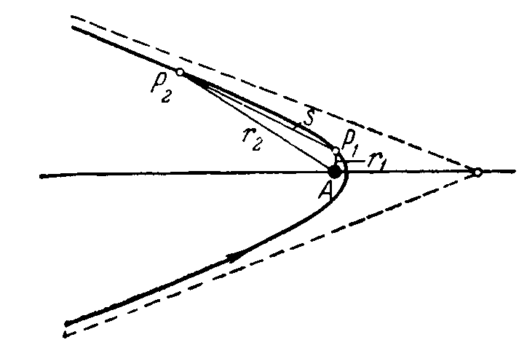

2.4 сурет –  доғасының орналасуы

Гипербола үшін

, , , . (2.3.22)

Барлық түрлендірулер сақталады, тек еңгізілген шамаларға қойылған шарттар өзгеше болады:

, (2.3.23)

, . (2.3.24)

Бұл шамаларды келесі түрге келтіруге болады:

, . (2.3.25)

Мұндағы ,  – теріс емес шамалар, сондықтан

, . (2.3.26)

Онда

,

яғни (2.3.17) формулада оң таңбасын аламыз.

Гиперболалық орбита жағдайында екі нүкте арасындағы ұшу уақытын анықтау үшін (2.3.19) және (2.3.20) қатынастарында  мен -і келесі түрде аламыз:

, . (2.3.27)

 мен  шамалары, сәйкес келесі шарттарды қанағаттандырулары керек:

, (2.3.28)

. (2.3.29)

Бұл жағдайда Ламберт формуласы мынадай түрге келеді:

, (2.3.30)

мұндағы

. (2.3.31)

Сонымен, гиперболалық орбита жағдайында екі нүкте арасындағы ұшу уақытын (2.3.23)-(2.3.26) және (2.3.28)-(2.3.29) шарттарын ескеріп (2.3.30) формуламен есептейді.

 мен  шамаларын  және  нүктелерінің орбита бойымен орналасуына байланысты таңдайды.

**2.3.3 Параболалық орбита жағдайы**

Параболалық орбита жағдайында екі нүкте арасындағы ұшу уақытын анықтау үшін келесі формуланы қолданамыз:

, (2.3.30)

мұнда  болса, «+» таңбасын, ал  болса, «–» таңбасын аламыз.  мен  нүктелерінің ақиқат аномалияларының айырымын  *бұрыштық қашықтық* дейді.

(2.3.30) формуланы Ньютон (1687 ж.) мен Эйлер (1743 ж.) бір бірінен тәуелсіз тапқан, сондықтан (2.3.30) формуланы *Ньютон-Эйлер* формуласы дейді.

**2.3.4 Кэлидің талдауы**

Жоғарыда орбитаның кез келген әр қалай орналасқан екі нүктелерінің арасындағы ұшу уақытын есептегенде әрбір орналасу жағдайларын жеке қарастырып талдау қажет екенің айтып кеткенбіз. Осындай талдауды эллипстік орбита үшін

*3-кесте*

|  |  |  |  |
| --- | --- | --- | --- |
| S сегменті: мүмкін болатын жағдайлар | Суреті | Ламберт форму-ласына  мен -ң орнына қоятын шамалар | |
|  |  |
| А-да, F-та сегментте жатпайды |  |  |  |
| А-да, F-та сегментте жатады |  |  | - |
| А сегментте жатады,  F - жатпайды | **Р1** |  | - |
| А сегментте  жатпайды  F-сегменте жатады |  |  |  |

ағылшын математигі А. Кэли жүргізген. Төменде, 3 –кестеде А. Кэли жүргізген талдаудың нәтижелері берілген. Кестеде келесі белгілеулер еңгізілген:

 мен  – (2.3.19) және (2.3.20) қатынастарды қанағаттандыратын  мен -ң ең кіші оң шамалары;

*А –* тартушы орталық орналасқан фокус;

*F – «*бос*»* фокус, яғни *«*антифокус*»*;

*S* – және  уақыт аралығындағы  хордасымен және  доғасымен шектелген сегмент.

**СҰРАҚТАР**

1. Ғарыштық аппараттың перицетрден кез келген нүктеге дейінгі ұшу уақыты қалай анықталады?

2. Эксцентрлік аномалия дегеніміз не және қалай еңгізіледі?

3. Эксцентрлік және ақиқат аномалияларының тәуелділігі.

4. Эксцентрлік, орташа және ақиқат аномалияларының тәуелділігі.

5. Орташа аномалия дегеніміз не және мағнасы қандай?

6. Сызықты эксцентриситет дегеніміз не?

7. Эллипстік орбита жағдайында екі нүкте арасындағы ұшу уақыты қалай анықталады?

8. Параболалық орбита жағдайында екі нүкте арасындағы ұшу уақыты қалай анықталады?

9. Бұрыштық қашықтық дегеніміз не?

**3 Қозғалыстың берілген шарттары бойынша ұйытқымаған орбитаны анықтау**

Қозғалыстың берілген шарттары бойынша ұйытқымаған орбитаны анықтау ҒА-ң бастапқы орны мен жылдамдығы, ҒА-ң екі бекітілген орны мен фокалдық параметрі, ҒА-ң екі бекітілген орны және т.б. белгілі параметрлері бойынша орбитаның белгісіз элементтерін табу арқылы шешіледі.

**3.1 ҒА-ң бастапқы орны мен жылдамдығы бойынша орбитаны анықтау**

Бір  уақытында экваториалдық координаталар жүйесінде ҒА-ң координаталары мен жылдамдығының проеккциялары берілген болсын: . ҒА-ң ұйытқымаған орбитаны анықтау үшін келесі алты орбита элементтерін  (немесе ), ,  (немесе ), , ,  анықтау керек (3.1 сурет).

 – орбитаның үлкен жарты өсі,

 – фокальдық параметр,

 – эксцетриситет,

 – дәуірдің орташа аномалиясы,

 – перицетрден ұшу уақыты,

 – ұлғаймалы түйіннің бойлығы ,

– еңкею бұрышы,

 – перицентр аргументі .

Энергия интегралынан орбитаның үлкен жарты өсін табамыз:

, (3.1.1)

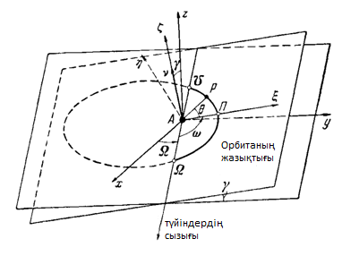

3.1 сурет – Орбита элементтері

мұндағы

. (3.1.2)

Аудандар интегралынан фокальдық параметрді, еңкею бұрышын және ұлғаймалы түйінің анықтайтын үш теңдеуді аламыз:

$\begin{matrix}\begin{matrix}\sqrt{μp} \sin{i \sin{Ω}=y_{0}{\dot{z}}_{0}-z_{0}{\dot{y}}_{0},} \\ \end{matrix} \\ \begin{matrix}\sqrt{μp} \sin{i \cos{Ω}=x_{0}{\dot{z}}_{0}-z_{0}{\dot{x}}_{0},} \\ \end{matrix} \\ \sqrt{μp} \cos{i}{ =x_{0}{\dot{y}}_{0}-y_{0}{\dot{x}}_{0}.}\end{matrix}$ (3.1.3)

Келесі теңдеулер жүйесінен эксцентриситетті табамыз:

$\begin{matrix}\begin{matrix}e\sin{ϑ_{0}=\sqrt{\frac{p}{μ}}{\dot{r}}_{0},} \\ \begin{matrix} \\ \end{matrix}\end{matrix} \\ e\cos{ϑ_{0}=\frac{p-r_{0}}{r_{0}}}\end{matrix}$ (3.1.4)

мұндағы  – ақиқат аномалияның  уақыттағы шамасы,  – жылдамдықтың  уақыттағы шамасы:

. (3.1.5)

Перицентр аргументі келесі теңдеумен анықталады

$ω=u_{0}-ϑ_{0}$**,** (3.1.6)

мұндағы  еңдік аргументін келесі қатынастардан табамыз

$\begin{matrix}\begin{matrix}r_{0}\sin{u_{0}=z_{0}cosec i} \\ \end{matrix}, \\ r_{0}\cos{u_{0}}=x_{0}\cos{Ω}+y_{0}\sin{Ω}\end{matrix}$ (3.1.7)

Дәуірдің орташа аномалиясы орбитаның түріне байланысты әр-түрлі әдіспен анықталады. Егер эллипстік орбитаны қарастыратын болсақ, алдымен эксцентрлік аномалияны

$tg\frac{E_{0}}{2}=\sqrt{\frac{1-e}{1+e}}tg\frac{v_{0}}{2}$ (3.1.8)

тауып, орташа аномалияны

$M_{0}=E_{0}-e\sin{E_{0}}$ (3.1.9)

немесе перицентрден өту уақытын табуға болады:

$τ=t_{0}-\frac{M_{0}}{n}$, (3.1.10)

мұндағы  – орташа тәуліктік қозғалыс

$n=\sqrt{μ}a^{-3/2}$. (3.1.11)

Сонымен, орбитаның барлық элементтері анықталды.

**3.2 ҒА-ң екі бекітілген орны мен фокалдық параметрі бойынша орбитаны анықтау**

Берілген  және  (мысалы  болсын) уақыт мезеттерінде  және 

, (3.2.1)

ҒА-ң радиус-векторлары мен орбитаның фокальдық параметрі белгілі болсын.

Орбита элементтерін бір мәнді анықтау үшін берілген уақыттардағы  ақиқат аномалиялардың айырымы  пен  аралығында болсын деп қабылдайық (3.2 сурет).

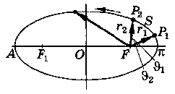

3.2 сурет – ҒА-ң екі белгілі орны

Егер  болса есептің бірнеше шешімі болады.  және  радиус-векторлары  шамаларын келесі қатынастардан анықтаймыз:

$\begin{matrix}\begin{matrix}\begin{matrix}\begin{matrix}r_{1}^{2}=x_{1}^{2}+y_{1}^{2}+z_{1}^{2} \\ \end{matrix} \\ \begin{matrix}r_{2}^{2}=x_{2}^{2}+y_{2}^{2}+z_{2}^{2} \\ \end{matrix}\end{matrix} \\ \begin{matrix} \\ σ=(x_{1}x_{2}+y_{1}y_{2}+z_{1}z_{2})/r_{1}^{2}\end{matrix} \\ \begin{matrix} \begin{matrix} \\ \end{matrix} \\ \begin{matrix}x_{0}=x_{2}-σx_{1} \\ \end{matrix}\end{matrix}\end{matrix} \\ \begin{matrix}\begin{matrix} \\ y_{0}=y_{2}-σy_{1}\end{matrix} \\ \begin{matrix} \\ z_{0}=z_{2}-σz_{1}\end{matrix} \\ \begin{matrix} \begin{matrix} \\ \end{matrix} \\ r_{0}^{2}=x_{0}^{2}+y_{0}^{2}+z_{0}^{2}\end{matrix}\end{matrix} \\ \begin{matrix}\begin{matrix} \\ \end{matrix} \\ \begin{matrix}\sin{∆ϑ}={r_{0}}/{r_{2}} \\ \end{matrix} \\ \begin{matrix} \\ \cos{∆ϑ}=(x_{1}x_{2}+y_{1}y_{2}+z_{1}z_{2})/r_{1}r_{2}\end{matrix}\end{matrix}\end{matrix}$ (3.2.1)

Есептеудің дұрыстығы

${\sin{ }}^{2}{∆ϑ}^{ }+{\cos{ }}^{2}{∆ϑ}^{ }=1$ (3.2.2)

қатынасы арқылы тексеріледі.

Егер  шамасы аз болса мұндай тексеру тиімді емес, сондықтан келесі катынасты қолданады

${(r_{0}r_{1})}^{2}={\left(y_{1}z_{2}-y_{2}z_{1}\right)}^{2}+{\left(z_{1}x_{2}-z_{2}x_{1}\right)}^{2}+{\left(x_{1}y_{2}-y_{1}x_{2}\right)}^{2}$ (3.2.3)

 векторлық көбейтіндіден , ,  элементтерінің қатынастарын аламыз:

$\begin{matrix}\begin{matrix}\left|r_{1}r_{2}\right|\sin{i}\sin{Ω}=y_{1}z_{2}-y_{2}z_{1} \\ \end{matrix} \\ \begin{matrix}\left|r_{1}r_{2}\right|\sin{i}\cos{Ω}=x_{1}z_{2}-x_{2}z_{1} \\ \end{matrix} \\ \left|r_{1}r_{2}\right|\cos{i}=x_{1}y_{2}-x_{2}y_{1}\end{matrix}$ (3.2.4)

мұндағы  –  векторлық көбейтіндінің абсолюттық шамасы

. (3.2.5)

Осыдан  және  элементтерін тауып, эксцентриситет пен және  шамаларын келесі қатынастан анықтаймыз

$e\sin{v_{1}}=q_{1}ctg∆ϑ-q_{2}cosec∆ϑ , ecosϑ_{1}=q_{1}$ (3.2.6)

мұндағы

**, ,** (3.2.7)

. (3.2.8)

Орбита теңдеуінен үлкен жарты өсті табамыз

. (3.2.9)

(3.1.6) және (3.1.7) қатынастарын пайдаланып еңдік аргументін келесі қатынастардан табамыз

$ω=u_{1}-ϑ_{1},$ (3.2.10)

$\begin{matrix}\begin{matrix}r_{1}\sin{u_{1}}=z_{1}cosec i \\ \end{matrix}, \\ r_{1}\cos{u_{1}}=x_{1}\cos{Ω}+y_{1}\sin{Ω.}\end{matrix}$ (3.2.11)

(3.1.8) – (3.1.11) қатынастарын пайдаланып (төменгі 0 индексін 1, немесе 2-ге ауыстырып) орташа аномалияны, немесе перицентрден ұшу уақытын табамыз.

, , , , ,  орбита элементтері бойынша ҒА-ң кез келген нүктедегі жылдамдық компоненттерін табуға болады:

$\begin{matrix}\begin{matrix}\begin{matrix}\dot{x}=V_{x}=V_{r}\left(\cos{Ω}\cos{u}-\sin{Ω}\sin{u}\cos{i}\right)- \\ \end{matrix} \\ \begin{matrix}-V_{u}\left(\cos{Ω}\sin{u}+\sin{Ω}\cos{u}\cos{i}\right), \\ \begin{matrix} \\ \end{matrix}\end{matrix}\end{matrix} \\ \begin{matrix}\dot{y}=V_{y}=V_{r}\left(\sin{Ω}\cos{u}+\cos{Ω}\sin{u}\cos{i}\right) \\ \end{matrix}- \\ \begin{matrix}\begin{matrix}-V_{u}\left(\sin{Ω}\sin{u}-\cos{Ω}\cos{u}\cos{i}\right), \\ \begin{matrix} \\ \end{matrix}\end{matrix} \\ \dot{z}=V_{z}=V_{r}\sin{u}\sin{i}+V_{u}\cos{u}\sin{i}\end{matrix}\end{matrix}$ (3.2.12)

мұндағы

$\begin{matrix}\begin{matrix}V_{r}=\sqrt{\frac{μ}{p}}e\sin{ϑ}; \\ \end{matrix} \\ \begin{matrix}V_{u}=\sqrt{\frac{μ}{p}}(1+e\cos{ϑ);} \\ \end{matrix} \\ u=ω+ϑ.\end{matrix}$ (3.2.13)

**3.3 ҒА-ң екі бекітілген орны бойынша орбитаның элементтерін табу**

Алдынғы жағдайдағыдай берілген  және  (мысалы  болсын) уақыт мезеттерінде  және  ҒА-ң радиус-векторлары мен орбитаның фокальдық параметрі белгілі болсын.

Орбита элементтерін бір мәнді анықтау үшін берілген уақыттардағы  ақиқат аномалиялардың айырымы  пен  аралығында болсын деп қабылдайық (3.2 сурет). Егер  болса есептің бірнеше шешімі болады.

 және  радиус-векторлары  шамаларын (3.2.2) қатынастардан анықтаймыз.

Келесі қосымша шамаларды еңгізейік:

$\begin{matrix}\begin{matrix}τ^{*}=\sqrt{μ}\left(t_{2}-t_{1}\right), \\ \end{matrix} \\ \begin{matrix}k^{2}=2\left(r_{1}r_{2}+x_{1}x_{2}+y_{1}y_{2}+z_{1}z_{2}\right), \\ \end{matrix} \\ d=\frac{22τ^{*2}}{k^{2}\left|6k+9(r_{1}+r_{2})\right|}\end{matrix}$ (3.3.1)

 және  радиус-векторларының арасындағы сектордың және осы векторлар мен  хордасы құратын үшбұрыштың аудандарының қатынасын  деп белгілейік. Оны келесі формула бойынша есептеуге болады:

$η=1+\frac{10}{11}S_{1}$ (3.3.2)

мұндағы  келесі квадраттық теңдеуден табылады

$S_{1}^{2}+S_{1}-d=0$ (3.3.3)

 басқа жолмен де табуға болады

$η=1+\frac{10}{11}\frac{d}{1+d}$ (3.3.4)

мұндағы

$S_{1}=d/{(1+d)}$ (3.3.5)

шамасын (3.3.4) қатынасының бөліміне еселеп қоюға болады (тізбе бөлшек). Қажет дәлдікті бағалау үшін -ң екі тізбек шамаларын есептеп, мысалы

$η_{1}=1+\left[\frac{10}{11}\frac{d}{1+d}\right]$ (3.3.6)

$η_{2}=\left[1+\frac{10}{11}\frac{d}{(1+d)/(1+d)}\right]$**,** (3.3.7)

жақын  және  шамаларының арифметикалық орта мәнің алады

$η=\frac{1}{2}(η_{1}+η_{2})$**.** (3.3.8)

Фокальдық параметрді келесі теңдеуден табамыз

$\sqrt{p}=ηr_{0}r_{1}/τ^{∧}$. (3.3.9)

Эксцентриситет пен және  шамаларын келесі қатынастан анықтаймыз

$\begin{matrix}\begin{matrix}\begin{matrix}q_{1}=p/{r_{1}}-1, q_{2}=p/{r_{2}}-1, \\ \end{matrix} \\ \begin{matrix}e\sin{ϑ_{1}}=(q_{1}\cos{∆ϑ}-q_{2})/\sin{∆ϑ,} \\ \end{matrix}\end{matrix} \\ \begin{matrix}e\cos{ϑ_{1}}=q_{1}, \\ \end{matrix} \\ ϑ_{2}=ϑ_{1}+∆ϑ.\end{matrix}$ (3.3.10)

Орбитаның үлкен жарты өсі мен эксцентрлік аномалиясын келесі қатынастардан анықтаймыз

$a=\frac{p}{1-e^{2}}$**,** (3.3.11)

$tg\frac{E_{1}}{2}=\sqrt{\frac{1-e}{1+e}}tg\frac{ϑ_{i}}{2}, i=1, 2.$ (3.3.12)

(3.2.4), (3.2.10) және (3.2.11) қатынастардан , ,  элементтерін табамыз. Орташа аномалияның

$\begin{matrix}\begin{matrix}M_{1}=E_{1}-e\sin{E_{1}}, \\ \end{matrix} \\ M_{2}=E_{2}-e\sin{E_{2}}\end{matrix}$ (3.3.13)

шамаларын тауып, орташа тәуліктік қозғалысты есептейміз

$n=\frac{M_{2}-M_{1}}{t_{2}-t_{1}}, M_{0}=M_{1}+n\left(t_{0}-t_{1}\right),$ (3.3.14)

мұндағы  – бір таңдап алынған уақыт мезеті.

Енді перицентрден өту уақытын табуға болады:

$τ=t_{0}-\frac{M_{0}}{n}$ (3.3.15)

**Сұрақтар**

1. Аудандар интегралдарынан қандай орбита элементтерін табуға болады?

2. Орбита элементтерін бір мәнді анықтау үшін  шамасы қандай аралықта болу керек?

3. ҒА-ң жылдамдық компоненттерін табу үшін қандай орбита элементтері белгілі болу керек?

4. Орбитаның пішінің қалай табады?

5. Орбитаның өлшемін қалай табады?

6. Орташа тәуліктік қозғалысты қалай есептейді?

7. Фокальдық параметрді қалай табады?

8. Есептеудің дұрыстығын қалай тексереді?

9. Перицентрден өту уақытын қалай есептейді?

**4. ҒАРЫШТЫҚ АППАРАТТЫҢ ОРБИТАЛДЫҚ АУЫСУ МАНЕВРЛЕРІ**

**4.1 Орбиталдық ауысу маневрлерінің сипаттамалары**

Импульс беру арқылы ҒА-тың қозғалыс параметрлерінің өзгеруін маневр дейді. Маневр қозғалтқыш қондырғылары (ҚҚ) арқылы орындалады. Маневрлер жүктелген міндеті бойынша келесі топтарға бөлінеді:

1. орбиталдық ауысу (орбиталдық) маневрі;
2. түзету маневрі;
3. жақындау маневрі.

ҒА берілген орбитаға шығару маневрі басқару жүйенің өте жоғары дәлдігін қажет етеді.

Орбиталдық маневр берілген бастапқы орбитадан қажет аралық немесе ақырлы орбитаға ауысуды орындайды.

Жұмыс ұзақтығы, тарту векторының бағыты және қозғалтқышты қосу саны бастапқы және ақырлы орбиталарға байланысты болады. Бастапқы және ақырлы орбиталарды жалғайтын орбитаны ұшып өту орбитасы немесе ұшып өту траекториясы дейді.

Қысқа актив және ұзақ пассив ұшуды импульстік ұшу дейді. Егер ұшу кезінде импульс бірнеше рет берілетін болса, онда ұшу көп импульсті ұшу деп аталады. Маневрде жанармай шығының азайту үшін қозғалтқышты қосу мен өшіру уақытын, актив учаскелер санын, тарту векторының бағдары мен шамасын әрбір қосылуда таңдау қажет.

Актив учаскелердің ұзақтығы пассив учаскелердің ұзақтығынан өте аз болғандықтан актив учаскелерін жылдамдықтың импульстік өзгеруімен сипаттайды. Жылдамдықтың лездік өзгеру кезінде ҒА координаттары өзгермейді деп ұйғарамыз. Мұндай маневрді жылдамдық импульстар саның, олардың бағдары мен берілу нүктелерін анықтау арқылы есептеледі.

Кейбір маневрлер ҚҚ-ы қоспай, аэродинамикалық куштерді пайдалану арқылы орындалады. Мысалы, қону кезінде ҒА атмосферада тежелуін, гиперболалық жер бауырлай ұшу траекториядан планета серігінің орбитасына шығу кезінде жарым-жарты тежелуді, атмосфераға аз уақытқа (қысқа мерзімге) ену кезінде қозғалыс жазықтығын бұруды қолданады.

Бастапқы және ақырлы орбиталардың өзара орналасуы бойынша маневлер келесі топтарға бөлінеді:

– компланарлық және компланарлық емес ауысу;

– шеңберлік (квазишеңберлік), эллипстік, гиперболалық (немесе олардан құралған) орбиталар арасындағы ауысу маневрлері мен олардың киыстырулары (қисындатырулары).

Орбиталардың үлкен өстерінің өзара орналасуы бойынша компланарлық шеңберлік емес кеплердің орбиталары арасындағы маневлер келесі топтарға бөлінеді:

– біліктес ауысу;

– біліктес емес ауысу.

ҒА-ң қозғалыс бағытын өзгерту үшін қажет үдеулерге байланысты маневлер келесі топтарға бөлінеді:

– активті;

– пассивті;

– аралас.

Басқару үдеудің шамасы мен ұзақтығына байланысты актив маневлер келесі топтарға бөлінеді:

– импульстік тарту әсеріндегі маневрлер (импульстік маневрлер);

* үздіксіз тарту әсеріндегі маневрлер.

**4.2 Қозғалыс параметрлерін анықтау**

ҚҚ-ы қосқанда массасы *m* ҒА-ң жылдамдығы секірмелі түрде өзгереді деп ұйғарады:

$∆V=\int_{0}^{t_{k}}{\frac{P_{τ}}{m}}dt=J_{τ}$ (4.2.1)

мұндағы  – тарту векторының импульс берілгенге дейінгі ұйытқымаған қозғалыстың орбитасының радиус-векторымен байланысты үшжақтың жанама бағытына проекциясы.

Жылдамдықтың бастапқы орбитаның жазықтығындағы және

оған нормаль жазықтығындағы бағдары келесі формулалармен анықталады:

$-∆θ_{V}=\frac{1}{V}\int_{0}^{t_{k}}{\frac{P_{ω}}{m}dt=J_{ω}V^{-1}}$, (4.2.2)

$∆σ_{V}=\frac{1}{V}\int_{0}^{t_{k}}{\frac{P_{ω}}{m}dt=J_{ω}V^{-1}}$. (4.2.3)

мұндағы ,  – тарту векторының, сәйкес, нормаль және бинормаль бағыттарына проекциялары.

Жылдамдық  шамасына өзгергенде жанама басқару күші үлкен жарты өсті келесі шамаға

$∆a_{τ}≈\frac{2a^{2}V}{V_{1}^{2}R}J_{τ}$ (4.2.4)

ал  фокалдық арақашықтықты  шамаға өзгертеді. Онда апсид өсі  бұрышына бұрылып, перигей аргументін өзгертеді

$∆ω_{τ}≈\frac{r\sin{ϑ}}{ea(2a-r)}∆a_{τ}$. (4.2.5)

Жанама импульстің әсерінен орбита эксцентриситеті келесі шамаға өзгереді

$∆e_{τ}=\frac{r(e+\cos{ϑ)∆a_{τ}}}{a(2a-r)}$. (4.2.6)

Нормаль басқару күші жылдамдықты бастапқы орбита жазықтығында  бұрышына бұрады, ал жылдамдықтың шамасын өзгертпейді. ҒА бастапқы орбита жазықтығында жататын жаңа орбитаға ауысады. Фокалдық арақашықтықтың, перигей аргументінің және эксцентриситеттің өзгерулерін келесі формулалар арқылы есептейді

$∆d_{n}=-r∆θ_{V}\sin{ϑ}$, (4.2.7)

$tg ∆ω_{n}=-\frac{(2e+ra^{-1}\cos{ϑ)∆θ_{V}}}{e-ra^{-1}∆θ_{V}\sin{ϑ}}$, (4.2.8)

$∆e_{n}=-ra^{-1}∆θ_{V}\sin{ϑ}$. (4.2.9)

Жанама және нормаль импульстерінің әсерінен орындалатын маневрлер инерциалдық кеңістікке қатысты орбита жазықтығын өзгертпейді. Мұндай маневлерді компланарлық немесе бойлық маневрлер дейді. Бойлық маневр кезінде үлкен жарты өсь, перигей аргументі және эксцентриситет өзгереді.

Бинормаль импульстің әсерінен орындалатын маневрлер кеңістіктегі орбита жазықтығын бұрады және тартылыс центріне қатысты прецессияға келтіреді. Мұндай маневлерді бүйір маневрлер дейді. Бүйір маневлер орбита жазықтығының өзгеруімен байланысты. Орбита жазықтығы импульс түсірілген нүктенің радиус-векторын айнала өзінің бұрынғы орнына қатысты  бұрышына бұрылады:

$\frac{d∆σ}{dt}=\frac{rP_{u}}{k}$. (4.2.10)

Сипаттауыш жылдамдықтың шамасы К.Э.Циолковскийдің формуласымен анықталады

$∆V_{xар}=U_{e}ln⁡(1+{\overline{Q}}_{T})$ (4.2.11)

мұндағы  – жану өнімінің қозғалтқыштан эффективті ағу жылдамдығы, – жаңармайдың салыстырмалы қоры (жаңармай массасының ҒА жанармайсыз массасына қатынасы).

Жаңармайдың шығының азайту үшін басқару импульсі минимум болу керек.

, и  орбита элементтерін өзгерту үшін орбита перигейінде немесе ақиқат аномалияның экстремалдық шамаларына сәйкес келетін нүктеде жанама импульс беру қажет.

Бүйір маневлер кезінде орбитаның еңкеюі мен түйін бойлығын өзгертуге кететін энергетикалық шығынды еңдік аргументі берілген импульсті түсіру нүктесін таңдау арқылы азайтады.

Кез келген бағдармен берілген импульстің орбита элементтерінің өзгеруіне әсерін анықтау үшін оны үш бағытқа (жанама, нормаль және бинормаль) жіктеп, әр қайсысының әсерлерін қосу керек. Сосын энергетикалық шығындардың қосындысын минимумдап

$∆V_{хар Σ}=\sum_{t=1}^{n}{\left|∆V_{t}\right|}$ (4.2.12)

басқару импульстар арқылы әр орамда орбита параметрлерінің қажет шамасын алады.

**4.3 Импульстік маневлерлердің түрлері**

Практикада бір импульстік маневрлерді жиі пайдаланады. Олар тек бастапқы және қажет орбиталардың ортақ нүктесі болса қана орындалады. Осы нүктеде берілетін импульсті бастапқы орбитадағы  орбиталдық жылдамдық пен  жылдамдық импульсінің векторлық қосындысы жаңа орбитаның қарастырылып отырған нүктенің  жылдамдығына тең болатындай етіп есептейді.

Бір импульсті маневлерді екі топқа бөледі: орбита жазықтығы бұрылатын және орбита жазықтығы өзгермейтін.

Шеңберлік орбитадан берілген эллипстік орбитаға компланарлық маневрді қарастырайық (4.1 сурет). .

ҒА-ң берілген К нүктесінен өтетін шеңберлік орбитадан эллипстік орбитаға ауысуына қажет энергия мөлшерінің өлшемін келесі формуламен анықтайды

${\left(\frac{∆V}{V_{кр}}\right)}^{2}=3-\frac{r_{н}}{a}-2\sqrt{\frac{p}{r_{н}}}$. (4.3.1)

Мұндағы  – бастапқы шеңберлік орбитаның радиусы,  –

ҒА-ң бастапқы шеңберлік орбитадағы жылдамдығы.

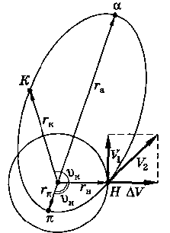

4.1 сурет – Шеңберлік орбитадан берілген эллипстік

орбитаға компланарлық ауысу сұлбасы

Энергия мөлшерінің өлшемі бастапқы және ақырлы орбиталар параметрлерімен байланысы келесі қатынаспен анықталады:

${\left(\frac{∆V}{V_{кр}}\right)}^{2}=3-\frac{r_{н}}{a}-\frac{r_{к}\sqrt{2r_{н}}}{ae}\left[\sqrt{\frac{2+e}{2a(2-e)}±\sqrt{\frac{2-e}{2a(2+e)}}}\right]\sin{∆ϑ^{*}}$,

(4.3.2)

мұндағы



( соңғы орбитаның перигейінен бастап есептеледі).

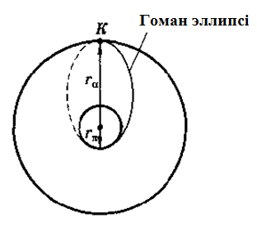

4.2 сурет – Компланарлық шеңберлік орбиталар

арасындағы гомандық ауысу сұлбасы

ҒА-ң компланар шеңберлік орбиталар арасындағы жанама жарты эллипстік траектория бойымен ауысуды (4.2 сурет) моноэллипстік Гоман ауысуы, немесе Гоманның ауысу траекториясы дейді. Кейде Гоманның траекториясын минималдық энергия жартыэллипсі дейді.

Осындай маневрде жылдамдықтың импульстік өзгеруі ауысу орбитаның перигейі мен апогейінде орындалады. ҒА ұшып өту траекториясына шығу үшін оның перигейінде берілетін жылдамдықты келесі формуламен анықтаймыз

$∆V_{н}=V_{π}-V_{н}=\sqrt{\frac{μ}{r_{π}}}\left[\sqrt{\frac{2r_{a}}{r_{π}+r_{a}}}-1\right].$ (4.3.3)

ҒА сыртқы орбитамен қозғалу үшін К нүктесінде оған екінші импульс керек

$∆V_{a}=\sqrt{\frac{μ}{r_{a}}}\left[1-\sqrt{\frac{2r_{π}}{r_{π}+r_{a}}}\right]$. (4.3.4)

Сыртқы орбитадан ішкі орбитаға ауысу үшін екі импульс жергілікті орбиталдық жылдамдықтың кему бағытына қарай бағытталады, ал шамалары келесі формулалармен есептеледі

$∆V_{a}=\sqrt{\frac{μ}{r_{a}}}\left[\sqrt{\frac{2r_{π}}{r_{π}-r_{a}}}-1\right],$ (4.3.5)

$∆V_{π}=\sqrt{\frac{μ}{r_{π}}}\left[1-\sqrt{\frac{2r_{a}}{r_{π}+r_{a}}}\right].$ (4.3.6)

Ауысу орбитаның бастапқы нүктесі ақырғы нүктенің қажет орнымен анықталады.

 болғанда қажет энергетикалық шығындар максимал шамасына жетеді, ал  болғанда қажет энергетикалық шығындар бойынша тиімді болмайды.

**Сұрақтар**

1. Ауысу орбитаның бастапқы нүктесі қалай анықталады?

2. Маневрлер жүктелген міндеті бойынша қандай топтарға бөлінеді?

3. Бастапқы және ақырлы орбиталардың өзара орналасуы бойынша маневлер қандай топтарға бөлінеді?

4. Орбиталардың үлкен өстерінің өзара орналасуы бойынша компланарлық маневлер қандай топтарға бөлінеді?

5. ҒА-ң қозғалыс бағытын өзгерту үшін қажет үдеулерге байланысты маневлер қандай топтарға бөлінеді?

6. Басқару үдеудің шамасы мен ұзақтығына байланысты актив маневлер қандай топтарға бөлінеді?

7. Жанама импульстің әсерінен орбита эксцентриситеті қандай шамаға өзгереді?

8. Бойлық маневр кезінде қандапй параметрлер өзгереді?

9. Сипаттауыш жылдамдықтың шамасы қалай өзгереді?

**5. ҒАРЫШТЫҚ АППАРАТТЫҢ ҰЙЫТҚЫҒАН ҚОЗҒАЛЫСЫ**

**5.1 Ғарыштық аппаратқа әсер ететін ұйытқулар**

Ғарыштық аппаратқа оның ұйытқымаған қозғалысын анықтайтын тартылыс күшінен басқа күштер әсер етеді. Олардың әсерінен орбита элементтері баяу өзгереді, Осындай әсер ететін күшті *ұйытқытушы күш* дейді, ал орбита элементтерінің аз өзгеруін *ұйытқулар* дейді. Ғарыштық аппараттың қозғалысын бағдарлағанда ұйытқуларды ескеру керек.

Негізгі үш ұйытқулар тобын атауға болады:

1) табиғи күштердің әсерінен болатын ұйытқулар, мысалы тартатын дененің сфералы еместігінен, басқа аспан денелерінің әсерінен (мысалы, геоцентрлік орбитамен қозғалатын ғарыштық аппаратқа Күннің, Айдың және басқа планеталардың әсерінен), жарық қысымынан, атмосфераның аэродинамикалық кедергі күшінің әсерінен және т.б.;

2) ғарыштық аппараттың бастапқы ұшу шарттарының ауытқуынан болатын ұйытқулар;

3) қосымша кездейсоқ күштердің әсерінен, мысалы ғарыштық аппараттың қозғалысын басқарудан туындайтын, немесе жылдамдықты өзгерту импульстарынан болатын ұйытқулар.

Ұйытқулардың ғарыштық аппаратқа жасайтын әсері әртүрлі болады. Ұйытқуларды *ғасырлық* және *периодтық* деп екіге бөледі.

*Ғасырлық* деп уақыт өткен сайын өсіп (үдеп) отыратын (олар уақыт өткен сайын жиналады) ұйытқуларды айтады. Ғасырлық ұйытқулар қатарына атмосфераның кедергі күшінің әсерінен болатын эксцетриситет пен орбита перигейінің биіктігінің кемуі, Жердің пішіні сфералы еместігінен болатын өрлеу түйіні мен орбита перигейінің орындарының өзгеруі және т.б. жатады.

Ғасырлық ұйытқулардың ғарыштық аппараттың қозғалысын бақылағанда және бағдарлағанда елеулі

практикалық маңызы бар.

*Периодтық* деп бір уақыт аралығында қайталанып отыратын ұйытқуларды айтады.Периодтықұйытқулар *ұзақпериодтық* және *қысқапериодтық*болады. Ұзақпериодтық ұйытқулар үлкен уақыт аралығында байқалады. Сондықтан оларды аз уақыт аралығында ғасырлық деп қарастырады.

Периодтықұйытқулар қатарына Жердің пішіні сфералы еместігінен болатын эксцентриситет пен радиус-вектордың тербелісі (периоды ғарыштық аппараттың айналымының периодынан үш есе кем), орбита параметрі мен еңкею бұрышының тербелісі (периоды ғарыштық аппараттың айналымының периодының жартысына тең). Ұйытқулардың периоды ғарыштық аппараттың айналымының периодына пропорционал болғандықтан кейбір әдебиеттерде периодтық ұйытқулардың келесі анықтамасын кездестіруге болады: периоды ғарыштық аппараттың айналымының периодына пропорционал болатын ұйытқуларды *периодтық ұйытқулар*дейді***.***

Ғасырлық ұйытқулардың ғарыштық аппараттың қозғалысын бақылағанда және бағдарлағанда елеулі практикалық маңызы бар.

Ұйытқу күштерінің әсерінен ғарыштық аппарат эллипстің бойымен қозғалмайды. Оның траекториясы жұмбақталған, бір жазықтықта жатпайтын, тұйық емес сызық болады. Тартушы орталықты бір айналғанда ол бұрынғы өзінің орнына қайтып келмейді. Оның жылдамдығы да эллипстік жағдайдағыдай бір қалыпты өзгермейді.

**5.2 Жердің пішіні сфералы еместігінің әсері**

Жердің пішіні сфералы еместігіорбитаның жазықтығына қатты әсер етеді. Орбита жазықтығы бұрылады. Егер Жердің орталығынан орбита жазықтығына перпендикуляр жүргізсек, ол Жердің өсін айнала конус сызады. Бұл конус зырылдауықтың прецессиясына ұқсайды. Сондықтан орбита жазықтықтығының осылай бұрылуын оның *прецессиясы* дейді (5.1 сурет).

Осылай прецессиялаудын арқасында түйіндер сызығы ғарыштық аппараттың қозғалысына қарсы бағытта айналып, үздіксіз қалып отырады. Егер серік тура қозғалса ол Жерді бір айналғанда экваторды алдында кесіп өткен нүктеден кесіп өтпейді. Біз Жерді айналмайды деп есептесек те, ол батысқа қарай ығысып отырады. Бұндай құбылысты *үдемелі түйіннің* *регрессиясы* дейді (5.2 сурет). Егер серік кері қозғалста болса, түйін батыстан шығысқа қарай ығысады.

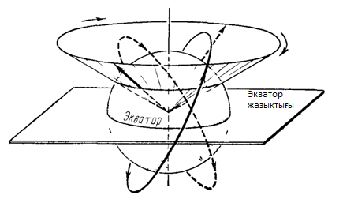

5.1 сурет – Орбита жазықтықтығының прецессиясы

Полярлық орбитаның жазықтығы өзгермейді, ұлғаймалы түйін де өзгермейді. Экваторға жақын дөңгелек орбиталардың ұлғаймалы түйіннің регрессиясы жылдам болады. Мысалы, экватордың бойымен Жерге жақын орналасқан орналасқан орбиталар үшін (төмен орбиталар) бір айналғандағы регрессия 0,60 болады, ал бір тәулікте 90 ығысады. Бір айналғанда орбита жазықтығы перпендикуляр бағытқа 33,5 км дейін ауытқиды.

Ғарыштық зерттеулерде, ғарыштық эксерименттерде орбита жазықтығының прецессиясы , әрине ескерілуі керек.

Жердің сығылуы экваторлық серіктің жазықтығының орналасуына әсер етпейді. Бұндай орбитаға құрылған перпендикуляр Жердің өсімен сәйкес келеді. Бұл жағдайда түйін деген ұғым болмайды.

Бырақ Жердің пішіні сфералы еместігі басқа әсер береді. Жасанды серіктің қозғалысы үдей түседі. Серік «артық» экваторлық массаны сезеді. Егер жасанды экватордың үстінде орналасқан дөңгелек орбитамен қозғалатын болса, оның жылдамдығы ұйытқымаған қозғалыс үшін есептелген дөңгелек жылдамдықтан үлкен болады. Сонымен, қабысушы орбита ұйытқыған орбитаның кез келген нүктесінде дөңгелек орбитаның сыртында орналасқан эллипс болады.

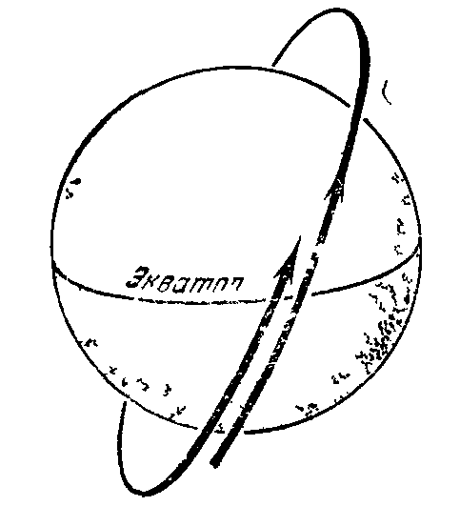

5.2 сурет – Ұлғаймалы түйіннің регрессиясы

Жердің пішіні сфералы еместігінен серіктің орбита жазықтығының тербелісі туындайды. Әр айналымында жасанды серік экватордан өткен сәтте (екі рет) оның орбитасы «селк еткендей» болады. Бұл тербелістің де, прецессияның да себебі мынадай құбылыстан болады: «тура» (тура қозғалатын) серік экваторға жақындағанда экватордың кебуінен қосымша тартылыстың салдарынан өзінің жолың солға бұрып экваторға қарай түзулейді. Осының себебінен орбита жазықтығының еңкею бұрышы үлкейеді. Экватордан өткеннен кейін серік экватордың кебуінің әсерінен оңға бұрылады. Осының себебінен орбита жазықтығы бұрынғы орнына келеді. үдемелі түйін серікке қарсы ығысады.

Экватордың кебуінен орбитаның үлкен жарты өсі орбита

жазықтығында үздіксіз бұрылып отырады. Сондықтан перигей де үздіксіз ығысады. Мысалы, жасанды серікті ұшырғанда перигей солтүстікте болса, ол ығысып-ығысып оңтүстікте болуы мүмкін. Егер еңкею аз болса (i < 63,40), перигей серіктің қозғалысымен бағыттас ығысады, ал i > 63,40 болған жағдайда, перигей серіктің қозғалысына қарсы ығысады. Алыс (биік) серіктерді қарастырғанда экватордың кебуін ескермесе де болады.

Егер жасанды серіктің орбитасы қысқапериодты болса, резонанстық құбылыстың салдарынан Жердің пішіні сфералы еместігінен болатын ұйытқулар пайда болады.

**5.3 Жердің атмосферсының әсері**

Егер атмосфераның жоғарғы қабаттары Жердің айналуына ілесіп отыратының (төменгі қабаттары толық ілесіп отырады) ескермесек, кедергі күші қозғалыс бағытына қарсы бағытталады, ал салыстырмалы жылдамдық серіктің орбиталдық жылдамдығына тең болады. Онда орбита жазықтығы өзгермейді деп есептеуге болады, бырақ өте биік емес орбиталар ұшін аздап «батыс желін» ескеруіміз керек, өйткені оның салдарынан орбита жазықтығы аздап бұрылады.

Ауаның тығыздығы биіктікке, температураға, әсіресе Күн сәулесімен жарықталғандығына және Күннің белсенділігіне тәуелді.

Осы себептердің салдарынан 500 км жоғары биіктікте ауаның тығыздығы 10 есе өзгеруі мүмкін.

Кедергі күшінен болатын ұйытқу үдеуі (кедергі үдеуі) серіктің массасына кері пропорционал, ал ауданына тура пропорционал, яғни ол «серіктің желкенділігімен» анықталады. Іші қуыс серікке атмосфераның кедергісі көбірек әсер етеді.

Кедергі үдеуі өте аз болады және орбита биіктеген сайын тез кемиді. 200 км биіктіктегі дөңгелек орбита үшін кедергі үдеуінің шамасы м/с2, 400 км биіктікте – м/с2, 800 км биіктікте – м/с2 болады. Бырақ, 100 км биіктікте кедергі үдеуі 30 см/с2 болады.

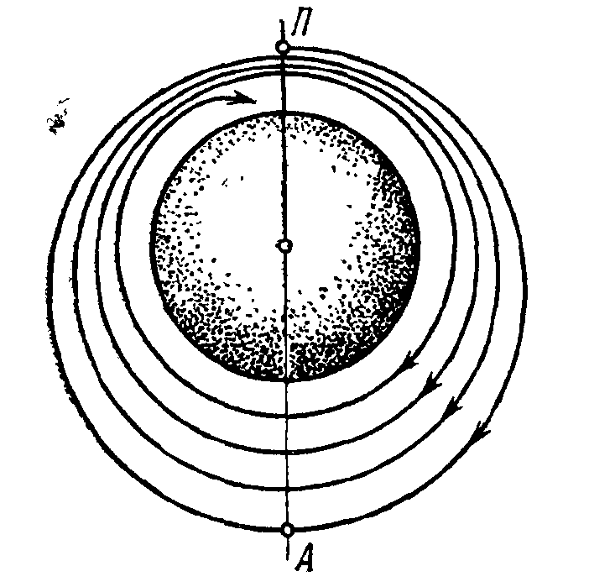

5.3 сурет – Жасанды серіктің атмосферадағы төмендеуі

Дөңгелек орбитамен қозғалатын жасанды серік атмосфераның кедергісінен әр айналымында ширатылған спираль бойымен төмендей береді (5.3 сурет). Спиральдың әр орамы шеңберге жақын болады. Орбитаның өлшемінің кемуіне байланысты айналу периоды да кемиді. 110-120 км биіктіктен төмендегенде атмосфераның тығыздығы шұғыл өсе бастайды да серік кезекті оралымды аяқтай алмай тік құлайды. Оны қорғау әрекеттері жасалмаса ол атмосфераның тығыз қабатында жанып кетеді. Айналым периоды 86,5-86,7 мин тең 110-120 км биіктіктегі орбита ауыспалы болады.

Эллипс бойымен қозғалатын жасанды серікке перигейде максимал, ал апогейде минимал кедергі күші әсер етеді. Егер апогей өте биік болса, онда апогейде кедергі болмауы да мүмкін. Әр айналымда апогей мен перигей төмендейді, тек перигейдің төмендеуі апогейге қарағанда баяулау болады. Сөйтіп, әр айналымда орбита шеңберге жақындап төмендей түседі. Дөңгелек орбитаға жеткеннен кейін ол спираль бойымен төмендейді, Сөйтіп оның орбиталдық жылдамдығы төмендеген сайын әр оралымда өседі. Серікке жанама бойымен қозғалыс бағытымен бағыттас үдеу пайда болады. Осылай пайда болатын тангенцалдық үдеу (кедергі үдеуі) серікті алға қарай итергендей әсер етеді.

Сонымен, атмосфера кедергісі серіктің жылдамдығын кемітпейді, керісінше үдетеді. Бұл құбылысты серіктің *аэродинамикалық парадоксы* дейді (5.4 сурет).

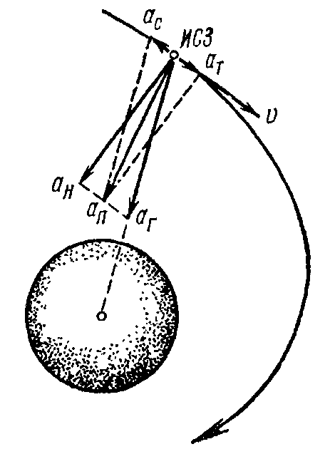

5.4 сурет – Жасанды серіктің аэродинамикалық парадоксы

**5.4 Ғарыштық аппараттың ұйытқыған қозғалысының теңдеуі**

Ғарыштық аппараттың массалар орталығының ұйытқыған қозғалысының теңдеуі векторлық түрде былай жазылады:

, (5.4.1)

мұндағы,  – ұйытқу үдеулерінің векторы,  – кіші параметр.

(5.4.1) векторлық теңдеу келесі скаляр теңдеулер жүйесіне эквивалент:

,

, (5.4.2)

.

Ұйытқулардың әсерін (5.4.2) теңдеулерді сандық әдіспен интегралдап, немесе аналитикалық әдіспен жуықтап шешімін табуға болады.

Сызықты емес (5.4.2) дифференциалдық теңдеулер жүйесі нақты интегралданатын жүйеге жақын теңдеулер жүйесі болады. Егер = 0 болса (5.4.2) теңдеулер мына түрде жазылады:

, , . (5.4.3)

Бұл теңдеулер 1 тарауда қарастырған ғарыштық аппараттың ұйытқымаған қозғалысының теңдеулері.

Интегралдау тұрақтылар ретінде алты орбита элементтеріне тәуелді (.4.3) жүйенің шешімін ұйытқыған қозғалыс теңдеулерінің жасауыш жүйесі ретінде қарастырады. Осыған негізделген (5.4.2) теңдеулердің шешімін құру әдістерін механикада *ұйытқулар әдістері* дейді.

Ғарыштық ұшу динамикасында аспан механикасының қабысушы элементтер әдісін кеңінен қолданады. Сондықтан осы әдіске тоқталайық.

Ұйытқымаған қозғалыс жағдайында , , , ,  орбита элементтері бастапқы шамасына тең тұрақтылар аз ұйытқулардың әсерінен уақыт өткен сайын баяу өзгереді. Ұйытқыған қозғалыс жағдайында оларды *қабысушы элементтер* дейді. Ендігі біздің мақсатымыз ұйытқыған қозғалыстағы қабысушы элементтердің өзгеруін сипаттайтын теңдеулерді табу.

Ғарыштық аппараттың массалар орталығының бас нүктесі Жердің орталығымен сәйкес келетін инерциалды координаттар жүйесіне () қатысты қозғалысын қарастырайық (5.5 сурет).













K







О

5.5 – сурет Инерциалды координаттар жүйесі

 – инерциалды координаттар жүйесінің өстері былай бағытталады:

 – өсі Жердің Солтүстік полюсіне бағытталған;

 – өсі экваторлық жазықтығында жатады және көктем нүктесіне бағытталған;

 – өсі экваторлық жазықтығында жатады және  оң жұйе болатындай бағытталған.

Ғарыштық аппараттың массалар орталығының орны  радиус-векторымен анықталады.

Орбитаның өзгеруін зерттеу үшін бас нүктесі  нүктесімен сәйкес келетін орбитамен қатаң бекітілген  координаттар жүйесін еңгізейік:

 – өсі орбитаның нормалімен бағытталған;

 – өсі орбита жазықтығында перигейге бағытталған;

 – өсі орбита жазықтығында оң жұйе болатындай бағытталған.

, ,  өстерінің бірлік векторларын , ,  деп белгілейік.

Сонымен қатар радиус-вектордың  және оған перпендикуляр трансвесалдық бағытының  бірлік векторларын еңгізейік.

координаттар жүйесінің  бұрыштық жылдамдығының , ,  бағыттарына проекциялары Эйлердің кинематикалық теңдеулерімен анықталады:

,

, (5.4.3)

,

мұндағы  – аргумент еңдігі (ғарыштық аппараттың орбита жазықтығындағы түйіндерге қатысты орнын анықтайды). , ,  жүйесінің  бұрыштық жылдамдығы

 (5.4.4)

формуласымен анықталады.

Қабысушы элементтердің қозғалыс теңдеуін қорытып шығару үшін орбита теңдеуі мен массалар орталығының жылдамдығын

 (5.4.5)

 (5.4.6)

жазайық.

Радиус-вектор мен жылдамдық орбита жазықтығында жатады (), яғни

,

, (5.4.7)

.

Ұйытқымаған қозғалыс үшін

**, , ,**

Сондықтан (5.4.4) қатынастан == болады.

, ,  бірлік векторларының туындылары ұйытқымаған қозғалыста былай анықталады:

,

, (5.4.8)



мұндағы

. (5.4.9)

(5.4.5) қатынасты дифференциалдап, және  мен  ескеріп ұйытқыған қозғалыс үшін

 (5.4.10)

аламыз.

(5.4.7) қатынастағы ұйытқымаған қозғалыс үшін алынған

 және (5.4.10) қатынастағы ұйытқыған қозғалыс үшін алынған  векторлары өзара тен болуы керек.

(5.4.7) және (5.4.10) қатынастардың оң жағындағы бірдей бірлік векторларының коэффициенттерін теңестіріп, келесі өрнектерді аламыз:

, (5.4.11)

. (5.4.12)

Енді жылдамдықтан ұйытқымаған және ұйытқыған қозғалыстар үшін туынды алайық:

 . (5.4.13)

(5.4.8) өрнектегі бірлік векторлардың туындыларының шамасын (4.4.13) қатынасына қойсақ

 (5.4.14)

шығады. Бұл қатынас ұйытқымаған қозғалыстың теңдеуі

**Сұрақтар**

1. Ғасырлық ұйытқулар қатарына ҒА әсер ететін қандай ұйытқулар жатады?

2. Периодтық ұйытқулар қатарына ҒА әсер ететін қандай ұйытқулар жатады?

3. Жердің пішіні сфералы еместігіорбитаның жазықтығына қалай әсер етеді?

4. ҒА әсер ететін ұйытқуларды қандай негізгі топтарға бөледі?

5. ҒА-қа Жердің атмосферсы қандай әсер жасайды?

6. Қандай теңдеулер қабысушы элементтердің өзгеруін сипаттайды?

7. Қандай теңдеулерді жасауыш жүйе ретінде қарастырады?

8. Қабысушы элементтерге сипаттама беріңіз.

9.  жағдайдағы қозғалысты қалай сипаттауға болады?

**ӘДЕБИЕТТЕР ТІЗІМІ**

1. Иванов Н.М., Лысенко Л.Н. Баллистика и навигация космических аппаратов: учебник для вузов. – М.: Дрофа, 2004. – 544 с.

2. Мирер С.А. Механика космического полета. Орбитальное движение: Учебно-метод. пособие. – М.: МФТИ, 2013. – 106 с.

3. Мамон П.А., Кульвиц А.В. Теория полета КА: Курс лекций. – СПб.: ВКА им. А.Ф. Можайского, 2007. – 160 с.

4. Сихарулидзе Ю.Г. Баллистика и наведение летательных аппаратов. М.: БИНОМ. Лаборатория знаний, 2011. – 448 с.

5. Охоцимский Д.Е., Сихарулидзе Ю.Г. Основы механики космического полета. - М.: Наука, 1990. – 448 с.

6. Бородовицына Т.В., Авдюшев В.А. Теория движения скусственных спутников Земли. Аналитические и численные методы: Учеб. пособие. – Томск: Изд-во Том. ун-та, 2007. – 178 с.

7. Основы теории полета космических аппаратов. Под ред. Нариманова Г.С., Тихонравова М.К. – М: Машиностроение, 1972. – 608 с.

8. Лысенко Л.Н. Наведение и навигация баллистических ракет: Учеб. пособие. – М.: Изд-во МГТУ им. Н.Э. Баумана, 2007. – 672 с.

9. Левантовский В.И. Механика космического полета в элементарном изложении. – М.: Наука, 1980. – 512 с.

11. Киладзе Р.И., Сочилина А.С. Теория движения геостационарных спутников. – СПб.: ООО «ВВМ», 2008. – 132 с.

12. Балк М.Б. Элементы динамики космического полета. – М.: Наука, 1965. – 340 с.

13. Савинов Ю.Г. Анализ и оптимизация траекторий движения космических летательных аппаратов. – Алматы: Изд-во «Эверо», 2007. – 160 с.

14. Полет космических аппаратов. Примеры и задачи /под общ. ред.Г.С.Титова. – М.: Машиностроение, 1990. –

15. Балк М.Б., Демин В.Г., Куницын А.Л. Сборник задач по небесной механике и космодинамике. – М.: Наука, 1972. – 336 с.

**ҚОСЫМША**

**Негізгі астрономиялық тұрақтылар**

Гаусс тұрақтысы *k* = 0,01720209895.

Гелиоцентрлік гравитациялық тұрақты  м3 c-2.

Геоцентрлік гравитациялық тұрақты  м3 c-2.

Жер пішінінің динамикалық коэффициенті  = 0,0010827.

Жердің сығылуы = 1/298,25.

Жердің динамикалық сығылуы , А , В – Жердің экваторлық және полярлық инерция моменттері.

Күннің массасы кг.

Жердің массасы  кг.

Айдың массасы кг.

Күн мен Жердің массаларының қатынасы 332958

Ай мен Жердің массаларының қатынасы = 1/81,30.

Күн массасының Жер-Ай жүйесінің массасына қатынасы .

Жер орбитасының эксцентриситеті 0,01678.

Ай орбитасының эксцентриситеті 0,05490.

Жердің Күннен орташа арақашықтығы 1 а. е. = 149598500 ± 500 км.

Айдың Жерден орташа арақашықтығы 384 403 ± 1 км.

Айдың Жерден перигейдегі арақашықтығы 363 300 км.

Айдың Жерден апогейдегі арақашықтығы 405 500 км.

Жердің экваториалдық радиусы = 6 378 160 м.

Жердің Күнді айналуының орташа жылдамдығы 29,765 км/сек.

Жердің бұрыштық жылдамдығы рад/сек.

Жер экваторындағы ауырлық күшінің үдеуі 978, 034 cм c-2.

Эклиптиканың экваторға еңкеюі (1990.0) ,

.

**Тригонометриялық функциялар**

Градустан радианға және кері ауысу , , мұндағы , .

,

,

,

,

. . . . . . . . . . . . . . . . . . . . .

.

,

,

,

,

. . . . . . . . . . . . . . . . . . . . .

